Муниципальное автономное дошкольное образовательное учреждение
«Детский сад «Загадка»

Педагогический проект

Тема проекта:
«Подарок маме».

Автор проекта музыкальный руководитель:
Вильданова Гульнара Расимовна – высшая квалификационная категория,
Соавторы проекта воспитатели:
Кармакова Татьяна Гуламовна – первая квалификационная категория,
Нарваткина Елена Николаевна - первая квалификационная категория,
Мишина Ксения Петровна.

г. Новый Уренгой – 2023
Вид проекта:
Художественно – эстетическое развитие.

Срок реализации:
Краткосрочный (февраль-март)

Предпосылки к определению цели детьми:
Дети говорят на родном языке, дети делятся со сверстниками, как обращаются к маме на родном языке. Дети стали узнавать, что на нашей планете Земля огромное количество стран. Каждая страна особенная и жители тоже особенные. У всех разный цвет кожи, говорим на разных языках, у нас разные обычаи и традиции.

Цель детей:
Поиск идей, как будем знакомиться с народами и странами мира, их обычаями, традициями. Что будем делать?

Типы, формы и методы реализации проекта:
Тип:
Творческо-информационный, познавательный.
Формы:
Фронтальные занятия, ручной труд (аппликация, оригами, плетение), конструирование, коллективная работа, самостоятельная деятельность (индивидуальная работа с использованием дидактических материалов), видео презентации стран мира, чтение художественной литературы, мастер-класс «Сакура», «Китайский веер», комплексы утренней гимнастики, игры народов мира (подвижные, дидактические), развлечение.
Методы:
игровой, практический, словесный, наглядный, ИКТ, развлечение к 8 марта.
Участники проекта:
дети 5-6 лет, родители, воспитатели, музыкальный руководитель.
Основная цель:
Поиск идей, как мы будем знакомиться с народами и странами мира, их обычаями и традициями. Создание условий по ознакомлению детей со странами мира, бытом, традициями. Поддержка детской инициативности, способность самостоятельно, творчески осваивать и решать творческие задачи, проявление воображения и фантазии – создавать модели атрибутики к празднику, модели танцев.

Задачи:

- Дать представления о разных странах, об их месте расположения (карта, глобус), дать представления о сходстве традиций друг с другом и их различиях.
- Познакомить с культурой (танцы, песни, игры и др.) достопримечательностями стран.
- Расширить кругозор детей: дать им представление о многообразии народов мира (представители рас), национальной одежде, бытом, обычаями и традициями.
Обогатить словарный запас детей со словом «мама» на разных языках мира:
Япония – ХАХА или ОКАА САН
Китай - НЯН
Кавказ – АН, БАБ, АНА, АНЭ, ДАДА, НЕНИ, НЕШ
Узбекистан – ОНА или АЙЯ
Англия – МАЗЕ или МААМ
Индия – МАТАДЖИ или МАН
Африка - МАММИИ
- активизация словаря: пустыня, саванна, оазис, кимоно, хаси, Хонсю, Хоккайдо, Кюсю, Сикоку, Нихон, коку, Токио, тяною, суши, асаны, йога, пагода (отдельно стоящее культовое сооружение с религиозной принадлежностью в виде башен в несколько ярусов или этажей) и др.
- Развивать умение строить общение с разными людьми.
- Развивать познавательный интерес с помощью презентаций, видеороликов.
- Познакомить детей со сказками народов мира.
- Создать условия для проведения развлечения нового формата.
- Воспитывать положительное отношение к культуре разных народов, толерантное отношение к людям разных национальных принадлежностей, стремление жить в мире и дружбе со всеми народами мира.

Ожидаемые результаты:
Реализация проекта позволит:
- ребёнок будет знать и понимать, что на Земле кроме России есть другие страны,
- будут иметь представления об общечеловеческих ценностях,
- развитые навыки ручного труда,
- гармонизация межличностных отношений,
- сформировано позитивное отношение к людям разных стран,
- делиться накопленным опытом,
- итог проекта – новая форма проведения праздников.

Продукт:
Учебно-методическое пособие.

Актуальность проекта.
С увеличением миграционных потоков из стран СНГ, в образовательных учреждениях увеличилось количество детей, для которых русский язык не является родным. Мы обратили внимание на многонациональную группу в нашем саду, дети говорят, обращаются на родном языке с родителями, с детьми, с педагогами. Сверстники обращают внимание, пытаются понять, о чём идёт речь.

Чтобы познакомить воспитанников с языками, культурой и традициями мира и республик мы и разработали наш проект, который ориентирован в итоге на само изучение мира. Наш проект очень актуальный.
Дети дошкольного возраста по своей природе исследователи всего, что их окружает, им всё интересно, они познают мир.
Путешествие – близкая и понятная форма деятельности, которая заряжает, а у детей позволяет быть прямыми участниками в игровой форме. Мы предполагаем, что информационный поток (телепередачи, рассказы взрослых, путешествия), даёт детям определённые знания о странах мира.
Представленный новый материал поможет развить у детей активную мыслительную деятельность: анализ, сравнение, обобщение по признакам, установление взаимосвязей, собственным высказываниям; также интеграция всех образовательных областей объединяет общую цель, ценность – это общение, общение со сверстниками, с родителями, со взрослыми, общение в обществе.
Проблема общения детей разных национальностей – одна из самых острых в детском саду, да и в обществе в целом.
Толерантность – это человеческая добродетель, искусство жить в мире разных людей и идей, способность иметь права и свободу, не нарушая прав других людей.

Этапы и сроки проведения проекта.
- Организационно-подготовительный (февраль 06.02.2023-10.02.2023)
Обоснование актуальности темы, мотивация ее выбора; определение цели и задач проекта; подбор литературы, игр, репертуара, пособий, атрибутов; обсуждение с воспитателями вопросов, связанных с проведением проекта; постановка проблемы: у детей не достаточно знаний о разных странах, обновление патриотического уголка. Подобрать методическую и художественную литературу, видео и презентаций. Наличие у участников проекта четкого представления о необходимости внесения изменений в воспитательно-образовательный процесс.
- Организационный (февраль 13.02.2023-28.02.2023)
Деятельность в соответствии с тематическим планированием. Пробуждение интереса к разным странам мира: разучивание стихов, танцевальных композиций, музыкально-коммуникативных и подвижных игр, двигательных этюдов (элементы йоги), конструирование, аппликация, виртуальная экскурсия: презентация, слайд-шоу по проекту.

- Заключительный (март: 01.03.2023-07.03.2023)
- праздник, посвящённый Международному женскому дню 8 Марта;
- обобщение результатов работы, анализ деятельности – презентация проекта на педсовете;
- участие в конкурсах сценариев (международном, всероссийском);
- участие в конкурсах педагогических проектов (международном, всероссийском, окружном)

Примерное планирование проектной деятельности.

№  п/п | Мероприятия | Срок | Ответственный
Организационно-подготовительный этап
1. | Выявление проблемы, актуальности проекта.  Определение темы и цель проекта. Составление плана совместной деятельности  Анализ «багажа» знаний воспитанников по теме проекта с помощью метода «3-ёх вопросов» (Что мы знаем? Что хотим узнать? Где можно узнать?) – интеллект-карты. | Февраль 06.02.2023-10.02.2023 | Музыкальный руководитель, воспитатели
Организационный этап
2. | Подборка материала по теме проекта:  - просмотр видео об Африке;  - беседа по иллюстрациям;  - разучивание танца «Чунга-Чанга» (полька по выбору педагога);  - рисование негритят;  - коллективная работа «Хоровод»  - подвижные игры  - беседа: «Традиции и обычаи китайского народа» «Чайная церемония», «Великая китайская сена»  - презентации «Жилище народов Китая» «Путешествие по Китаю на драконе»  - знакомство с китайскими палочками, китайским веером  - мультзал «Кун фу Панда 3», «Царь обезьян»  - музыкально-подвижная игра «Хозяюшка», авторы Н.Марютина, И.Бармина;  - разучивание оркестра «Ой, ребята, тарара» (нейроложки с семинара И.Барминой), русская народная прибаутка  - аппликация «Рисовые фантазии», рисование «Сакура», конструирование Великая Китайская стена», оригами –веер.  - слушание музыкальных произведений китайских композиторов «Танец с веерами»  - разучивание песенного репертуара «Спасибо, дорогие», сл. И муз.Е.Еремеевой, «Для вас сейчас споём», сл. И муз.Е.Еремеевой.  - разучивание танцевальной композиции «Танец джентельменов» (мальчики), интернет-ресурс  - разучивание танцевальной композиции, узбекский танец «Косички», детская узбекская песня, интернет-ресурс  - разучивание инструментально-шумовой композиции, импровизация «Кавказ» (султанчики, стаканчики, бубенцы), интернет-ресурс «Венгерские контрасты»  - разучивание танцевальной композиции, китайский танец с веерами, интернет-ресурс  - разучивание импровизации «Хор рук», интернет-ресурс, японская мелодия, сыгранная флейте в сопровождении оркестра, исполняет Джеймс Гелвей «Сакура»  - дидактическая игра «Найди дом Ханако», «Одень куклу»  - китайские народные игры: «Поймай за хвост дракона», «Китайский ужин», «Состязания с чашами», танграм – старинная китайская игра-головоломка.  - чтение «Цзунь – Длинный день», «Фея из ракушки», «Тигр и буйвол», «Как проучили лисицу»  - познакомить с китайскими народными промыслами: зонтики из бумаги, искусство бумажного вырезания, китайские фонарики, роспись по тканям.  -индийская сказка «Волшебная чаша»  - итальянская народная сказка «Дворец из мороженого»  - японская народная сказка «Волшебное зеркало»  - японской игры «Дзянкен».  -дать представление о традиционных ритуалах японцев: поклоны, жесты, культура еды; о японской национальной одежде и обуви: кимоно, сабо, дзори.  - дать представление об английской королеве, о национальной английской игре - футбол  - консультация для родителей «Мастерим музыкальные инструменты своими руками»;  - консультация для родителей «Как знакомить ребёнка со странами мира»,  фотоколлаж «Мы путешественники» | Февраль  13.02.2023-17.03.2023  Февраль  20.02.2023-24.02.20323  Февраль  27.02.2023-03.03.2023 | Воспитатели  Музыкальный руководитель  Воспитатели  Воспитатели  Воспитатели  Воспитатели  Воспитатели  Воспитатели  Воспитатели  Музыкальный руководитель  Музыкальный руководитель  Воспитатели  Музыкальный руководитель  Музыкальный руководитель,  Воспитатели  Музыкальный руководитель  Музыкальный руководитель  Воспитатели  Музыкальный руководитель  Воспитатели  Музыкальный руководитель  Воспитатели  Музыкальный руководитель  Воспитатели  Воспитатели  Воспитатели  Воспитатели  Воспитатели  Воспитатели  Воспитатели  Воспитатели  Воспитатели  Воспитатели  Воспитатели  Воспитатели  Музыкальный руководитель  Воспитатели
Заключительный этап
1. | Праздника к 8 марта. | Март  (1 неделя) | Музыкальный руководитель,  воспитатели
2. | Участие в конкурсах сценариев (окружном, международном, всероссийском) | Март  (1 неделя) | Музыкальный руководитель,  воспитатели
3. | Защита проекта на конкурсе «Педагогическая копилка» | Март | Музыкальный руководитель, воспитатели
4. | Участие в городском (международном, всероссийском) конкурсах педагогических проектов. | Март | Музыкальный руководитель,  воспитатели
Вывод:
Данный проект способствовал тому, что у детей расширился кругозор, дети получили представления о разных странах, об их местоположении, об их особенностях, о национальных традициях, достопримечательностях. Познакомились с картой мира и глобусом. У детей сформировано дружелюбное и уважительное отношение к другим народам. Познакомились со сказками и подвижными играми народов мира. У детей появилось желание запечатлеть в творческих работах приобретённые знания и высказываться по данной теме, выполнять аппликации, рисовать, складывать из бумаги, создавать модели.

Результаты проекта:
- пополнена развивающая предметно-пространственная среда атрибутами для игр, картотека игр народов мира, мнемотаблицы (модели двигательных компопозиций), атрибуты для танцевальных композиций;
- пополнен патриотический уголок – куклы в национальных костюмах
- подобрана фонотека музыки разных стран,
- разработаны консультация для родителей,
- разработаны конспекты занятий.

Список рекомендуемой литературы, ссылок (для детей)
- Мэт Ламон, Вот как мы живём из-во «Манн, Иванов и Фербер»
- Народы и страны, серия «Мир в руках ребёнка»
- Кошевар, Путеводитель для детей. Весь мир, изд-во М.: АСТ, 2017
- Е.А.Алябьева, Дошкольникам о праздниках народов мира
- «Наша земля». Сказки народов мира, изд-во Московские учебники, 2005
- Географический атлас для детей «Я познаю мир» - М.: Издательский дом «ОНИКС» 2000
- Картушина М.Ю. Праздники народов мира в детском саду. Часть 1. Лето-осень – Москва Скрипторий 2009
- Энциклопедия для детей. Япония/ сост. А.Л. Лисовецкая. – М.: РИПОЛ
классик, 2014 г. – 40 с.
- Баронова В.В. Грамматическое путешествие по странам и континентам.
Занятия по познавательному и речевому развитию – «Сфера», 2016 г. – 128 с.(Библиотека воспитателя («ТЦ СФЕРА»))
- Редько-Добровольская Т.И. Япония: для детей. - Тверь: Мартин: Полина, 1995.

Ссылки видео для просмотра материала:
- https://vk.com/wall-63185751 3011 Йога для детей (карточки), Орф-подход, креативный танец.
- https://vk.com/wall517143011 1479 Праздничное поздравление с 8 марта группы «Семицветики» - «Кругосветное путешествие по странам мира и нашей стране» от 02.03.2023
- https://vk.com/wall517143011 1518 Праздничное поздравление с 8 марта группы «Ромашка» - «Кругосветное путешествие по странам мира и нашей стране» от 08.03.2023
- https://myfhology.info
- https://www.neizvestiny-geniy.ru
- https://miuki.info/
Приложение

Конспект образовательной деятельности в старшей группе
познавательное развитие на тему: «Путешествие по Африке».
Цель: создать условия для формирования у детей представлений о континенте Африка.
Задачи:
Обучающие:
1. Уточнить представления детей о материке Евразия.
2. Дать детям представление об особенностях географического положения Африки, климатических особенностях континента.
3. Сформировать представления у детей о природных зонах Африки: пустыне, саванне, тропических лесах – джунглях.
4. Закреплять знания детей о растительном и животном мире Африки, формировать представление о взаимосвязях, взаимодействии, взаимозависимости живых организмов со средой обитания.
Развивающие:
Развивать познавательный интерес, логическое мышление, речь, умение работать
самостоятельно и в парах.
Воспитывающие:
Воспитывать любознательность, желание познавать окружающий мир, уважение и интерес к другим народам мира.
Оборудование:
Иллюстрации: животные и растительный мир природных зон Африки, финики, пальма, негритенок, Альбом «Самые, самые, самые..», оборудование для опытов: песок, карандаши, лампа и мех, разрезные картинки животных (жираф, слон, страус, лев, гепард), карточки со словами: пустыня, саванна, оазис, сигнальные карточки.
Ход образовательной деятельности.
1. Организационный момент.
Эмоциональный настрой на занятие. Дети входят в группу, звучит песня Б. Савельева, М. Танича «Из чего наш мир состоит», педагог сообщает, что сегодня ребята отправятся в кругосветное путешествие.
Слайд 1
На экране появляется карта
Воспитатель предлагает вспомнить, как называются большие участки суши со всех сторон, окруженные водой (материки).
Спрашивает, как называется материк, на котором мы живем, почему он так называется (состоит из Европы и Азии). Уточняет, какой части света мы живем, сообщает, что ребята уже побывали в Европе и в Азии, а куда сегодня отправятся, они узнают, если отгадают загадку.
«Очень жаркая страна,
Айболит спешит туда,
Где снуют акулы, прыгают гориллы,
Живут слоны огромные и злые крокодилы».
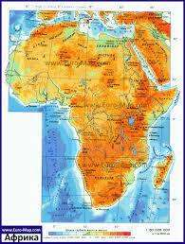
Слайд 2
Педагог просит детей найти Африку на карте, спрашивает, какой цвет преобладает (желтый). Сообщает, что Африка – это царство жаркого солнца и чтобы отправиться туда в путешествие необходимо надеть головные уборы.
Спрашивает, на чем можно отправиться в Африку (ответы детей: на самолете и др.)
ФИЗКУЛЬТМИНУТКА «Руки в стороны — в полёт
Отправляем самолёт,
Правое крыло вперёд,
Левое крыло вперёд.
Раз, два, три, четыре —
Полетел наш самолёт»
(Стойка ноги врозь, руки в стороны, поворот вправо; поворот влево)
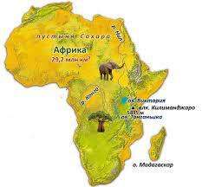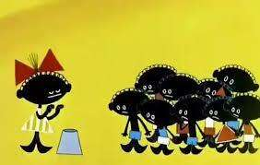

Вот мы и в Африке. А встречает здесь нас мальчик Тим.
Посмотрите на него, что вы заметили? (черный цвет кожи). Людей с черным цветом кожи называют неграми, черная кожа защищает от солнечных лучей и ожогов. Негритенок Тим хотел нам рассказать об Африке, и приготовил нам альбом. Как он называется? («Самый, самый, самый…») Хотите его посмотреть?
Воспитатель открывает альбом, рассматривают первую страницу, на которой изображена Африка и написано: Африка – самый жаркий континент. Педагог рассказывает, что Тим хотел поскорее показать
ребятам свой альбом, но плохо приклеил фотографии и, похоже, потерял их. Предлагает отправиться в путешествие и помочь Тиму восстановить фотографии в его альбоме.

Слайд 3
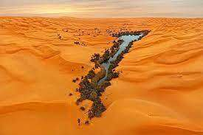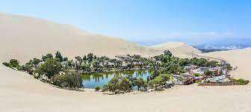
Воспитатель говорит, что самолет приземлился в пустыне и предлагает послушать рассказ.
«Земля в пустыне покрыта золотисто - желтым песком, мягкой рассыпчатой пылью, темными камнями. Там очень мало растений, почти нет животных. Самая большая пустыня мира – это Сахара. Ее называют «королевой пустынь». В пустыне дуют горячие ветры, годами не бывает дождей».
- Как вы думаете, могут в таком месте жить растения?
Оказывается, могут! Растут в пустыне низкие растения, с маленькими листочками.
- Как же они обходятся без воды? У этих растений очень длинные корни (если такое растение выкопать и забраться с ним на 15 этаж, то его корни достанут до земли). Зачем растению такие длинные корни? (доставать воду под землей)
- Как вы думаете, могут ли в пустыни жить животные?
- Посмотрите, по пустыне «плывет» корабль (картинка верблюда).
Медленно, с высочайшим чувством собственного достоинства движется по пустыне верблюд. Движения его такие плавные, как у корабля. Верблюды перевозят тяжелые грузы, людей. Это очень сильные и выносливые животные».
Опытно-экспериментальная деятельность.
Воспитатель интересуется, знают ли дети, почему верблюду не жарко в пустыне. Предлагает провести опыт: на стол ставится зажженная лампа, педагог просит детей поднести руку поближе к ней. Предлагает детям порассуждать, что надо сделать, чтобы, не убирая рук, не чувствовать жара. Дети предлагают что-нибудь
поставить между лампой и рукой. Педагог подводит детей к выводу, что густая шерсть защищает верблюда от солнечных ожогов.
Воспитатель предлагает подумать, обжигает ли песок ноги верблюда. Рассказывает, что ноги. Поясняет, что копыта – это толстые мозоли, которые помогают верблюду передвигаться по песку. Воспитатель предлагает провести опыт: дети берут карандаш, который с одного конца остро отточен, а с другой
стороны на карандаш налеплено соленое тесто. Педагог предлагает «походить» по песку тонким концом, затем – толстым. Дети делают вывод, что широкие копыта не позволяют верблюду проваливаться в песок.
Слайд 4
Физкультминутка.
Воспитатель говорит, что в пустыне очень жарко! Так жарко, что можно поджарить яичницу на раскаленных солнцем камнях. Очень хочется отдохнуть, а вот и оазис. Оазис – это островок зелени в пустыне, там, где есть вода. Предлагает
отдохнуть здесь, потанцевать под веселую музыку.
Танец «Чунга - чанга» В.Шаинского
Воспитатель говорит, что ребята побывали в Африканской пустыне. Спрашивает, кто запомнил, какая самая большая пустыня Африки (Сахара). Сообщает, что ребята нашли первую фотографию из альбома Тима, предлагает ее туда вложить и
отправиться дальше.
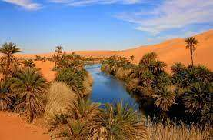
Дети переходят в следующую зону, которая называется саванна. Показывает детям картинку африканской саванны. Рассказывает, что земля в саванне покрыта травой. Она здесь всегда густая: желтая сухая, когда нет дождей, и зеленая сочная
после дождей. Рассказывает, что кое - где в саванне растут гигантские деревья – баобабы. Это самое толстое дерево в мире. Если все ребята нашей группы встанут в большой круг и возьмутся за руки - только так мы сможем обхватить ствол баобаба (дети встают в круг и изображают баобаб). Древесина дерева необычная,
она напоминает мочало, пропитанное водой. Плоды баобаба – великолепное лакомство для людей и животных, особенно обезьян. Поэтому баобаб называют обезьяньим деревом. Спрашивает, можно ли положить фотографию баобаба в наш
альбом (да, потому, что это самое толстое дерево).
3. Самостоятельная деятельность детей.
Чтобы узнать, какие животные живут в саванне, педагог предлагает детям выполнить следующее задание в парах. Каждая пара собирает картинку животного из разрезных фрагментов.
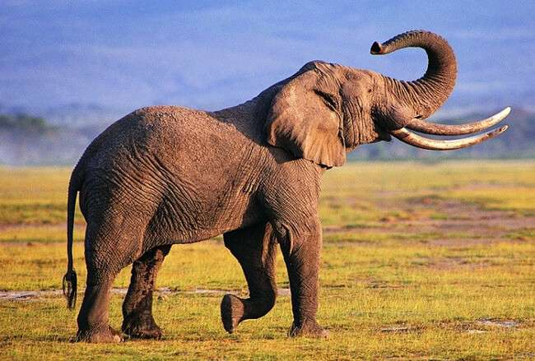

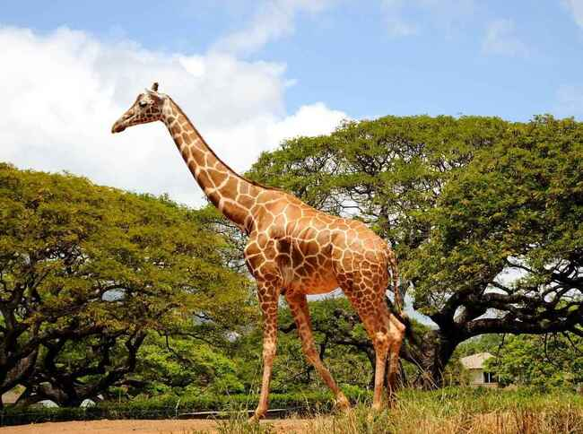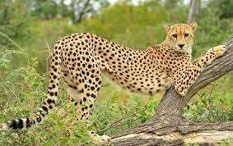

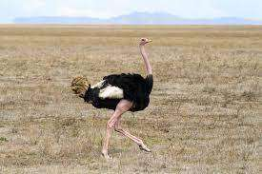

Педагог просит каждую пару назвать, какое животное у них получилось (слон, лев, жираф, гепард, страус), просит рассказать, что они знают о них. Можно ли поместить получившееся животное в альбом Тима.
Воспитатель вкладывает в альбом картинки животных, уточняя, кто из них самый большой, самый высокий, самая большая птица, самый быстрый, царь зверей.
Воспитатель предлагает отправиться на самый юг Африки.
Физкультминутка.
Дети выходят из-за столов и под песенку Красной Шапочки, отправляются в следующую зону.

Слайд 5

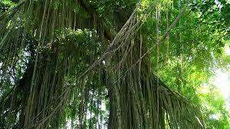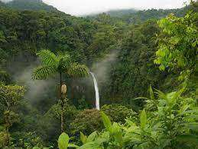

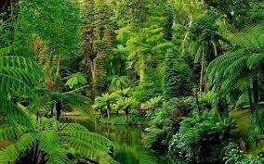
Педагог приглашает детей в следующую зону. Говорит, что ребята попали в джунгли и предлагает послушать рассказ:
«А вот и тропический лес. Здесь очень часто идут тропические дожди, очень тепло и влажно. Здесь растут деревья огромной высоты, травы, грибы, лианы, папоротники. В тропическом лесу деревья растут так близко друг к другу, что
солнце едва проникает между ними. Поэтому некоторые деревья вырастают очень высокими, чтобы получать достаточно солнечного света.
Лианы – один из самых распространенных растений в тропическом лесу. Корни их находятся в земле, но внизу явно не хватает света, поэтому гибкий ствол лианы цепляется за ствол дерева, ползет по нему вверх к солнцу. При этом лианы не причиняют вреда дереву, так как питание получают из почвы.
Слайд 6
Воспитатель спрашивает, какие животные обитают в тропических лесах. Поясняет, что эти животные должны свободно перемещаться среди переплетения ветвей, уметь хорошо лазить по деревьям. Тропический лес – это царство обезьян.
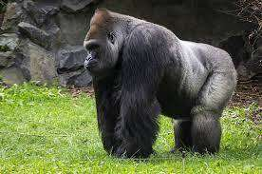
Слайд 7
Сообщение ребенка об обезьянах.
Дети кладут в альбом фотографию гориллы – самую крупную обезьяну на земле.
Педагог спрашивает, удобно ли будет жить в джунглях слону, жирафу с его высокой шеей? Предлагает порассуждать над тем, смогут ли они здесь свободно передвигаться. Спрашивает, есть ли в джунглях хищники. Кто из африканских хищников хорошо лазит по деревьям? (леопард) Сообщает, что все эти животные не любят углубляться в джунгли и живут на опушке тропического леса.
Слайд 8
Педагог констатирует, что джунгли – это царство ярких птиц: здесь живут попугаи, туканы и др. Воспитатель спрашивает, почему в джунглях такая богатая
растительность? (здесь тепло и влажно, главные условия для роста растений)

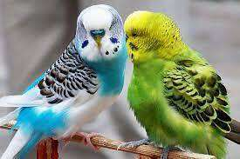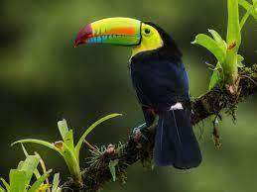
4. Итог
Воспитатель сообщает, что время путешествия подошло к концу. Ребята заполнили все страницы альбома. Негритенок Тим дарит нам его, и мы как настоящие путешественники сможем привести его домой, чтобы показать своим товарищам, родителям и рассказать о том, что узнали, путешествуя по Африке. А еще негритенок приготовил настоящее африканское угощение, плоды финиковой пальмы – финики.
Слайд 9
Воспитатель предлагает детям вернуться в самолет:
Руки в стороны — в полёт
Отправляем самолёт,
Правое крыло вперёд,
Левое крыло вперёд.
Раз, два, три, четыре —
Полетел наш самолёт».
(Стойка ноги врозь, руки в стороны, поворот вправо; поворот влево.)
Воспитатель сообщает, что ребята оказались дома, предлагает снять панамы. Интересуется, понравилось ли детям путешествие. Воспитатель предлагает проверить, какими ребята были внимательными. Взять сигнальные карточки, которые находятся под стульями. Если ребята согласны с утверждением, показывают красную карточку, если не согласны – то синюю. Воспитатель зачитывает утверждения:
Мы сегодня с вами путешествовали по Африке.
Африка – это царство холода.
Природные зоны Африки – это пустыни, саванны и тропики.
В пустыне живут обезьяны.
Верно ли, что верблюда называют это кораблем джунглей.
Растительный мир тропиков очень беден.
Рефлексия: Воспитатель предлагает поднять красную карточку тем, кто справился со всеми заданиями и все понял на занятии, синюю – тем, кто испытывал затруднения и кому необходима помощь педагога. С детьми, поднявшими синюю карточку, проводится индивидуальная работа в свободное время.
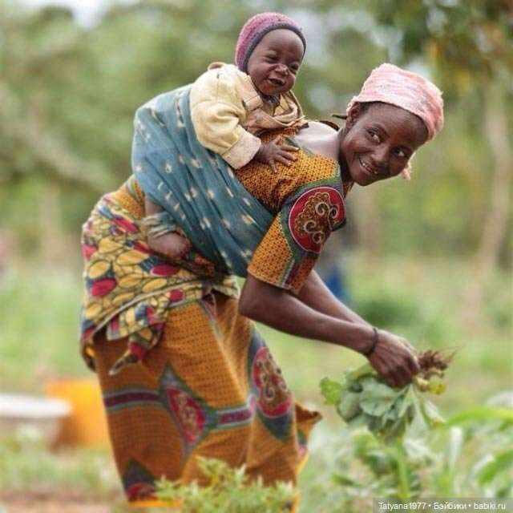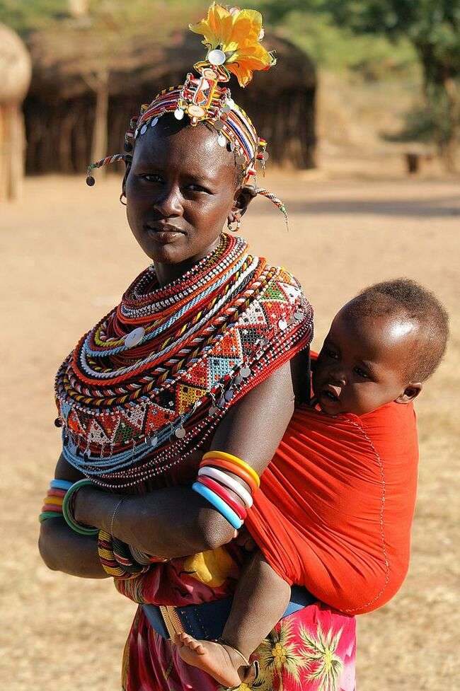
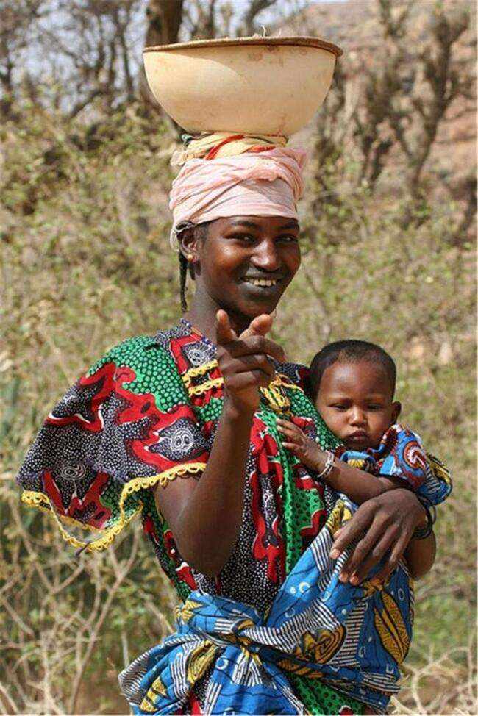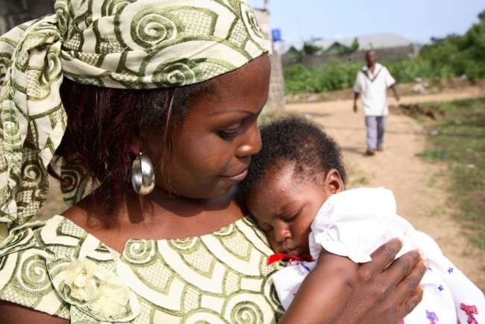

Беседа на тему «Удивительная страна Япония»
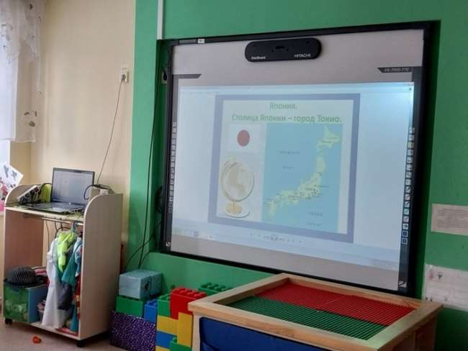
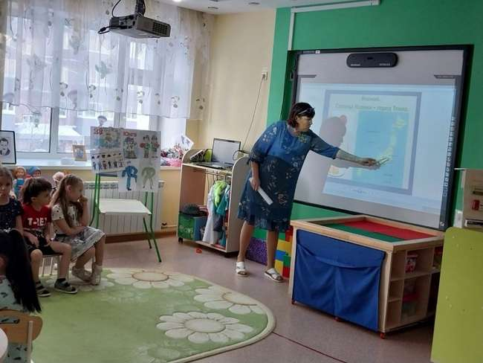

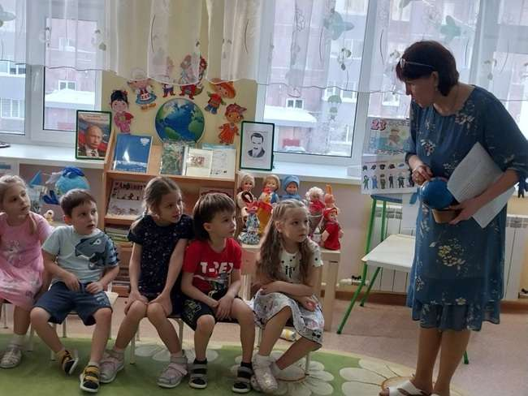
Цели:
1) Ознакомление детей с культурой, бытом и традициями Японии;
2) Обогащение словаря;
3) Совершенствование умений точно, ясно и выразительно излагать свои мысли.
Задачи:
Образовательные:
1. Расширять элементарные представления детей о Японии; познакомить с
географическим положением, бытом, культурой, обычаями японцев.
2. Способствовать речевому развитию через обогащение и активизацию словаря
(японцы, сакура, веер, кимоно, хаси, Хонсю, Хоккайдо, Кюсю, Сикоку, Нихон коку, Токио, суши и др.)
Развивающие:
1. Развивать связную речь детей, зрительное внимание и восприятие, мышление,
память, творческое воображение.
2. Развивать умение слушать и понимать национальную японскую музыку.
Воспитательные:
1. Формировать умение детей вести диалог с воспитателем, со сверстниками;
воспитывать культуру речевого общения.
2. Формировать навыки сотрудничества, взаимопонимания, доброжелательности, инициативности.
3. Формировать интерес и уважение к культурным традициям других народов.
Материалы и оборудование: глобус, фрагмент карты и картинки с изображением Японии на экране, презентация со слайдами, флаг и герб Японии, фотографии японок в национальном костюме, фонограмма с национальной японской музыкой.
Ход занятия:
Дети входят в зал.
Воспитатель кланяется: Коннитива - добрый день на японском языке. Сегодня я не простой воспитатель. Я приехала к вам в гости из страны восходящего солнца, изобретательных людей, всевозможных новинок, большого количества священных мест, термальных источников, борцов сумо. Вы догадались? Я из Японии. Меня зовут Тайёта. Это означает «солнечная».
Сейчас я скажу, как бы вас назвали, если бы вы жили в Японии.
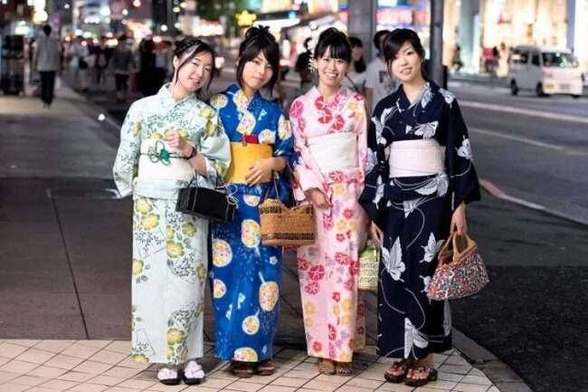
Мой наряд называется кимоно. Моя страна одна из самых удивительных стран мира, страна, где роботы умеют делать очень многое, а сакура цветет просто потрясающе. Япония расположилась на Японском архипелаге.
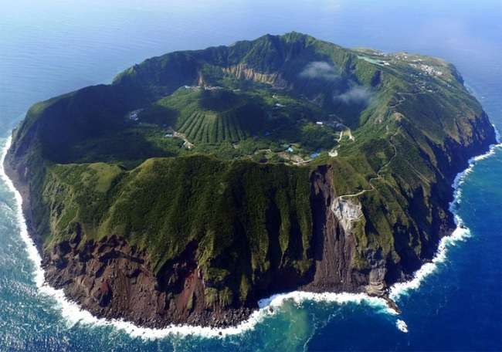
Самые внушительные острова архипелага — Хонсю, Хоккайдо, Кюсю и Сикоку. Чтобы отправиться в путешествие не всегда нужно иметь билет на самолет, даже ехать никуда не нужно, стоит просто взять карту и....
Дети: Глобус.
Воспитатель: Правильно. На глобусе мы можем увидеть много разных стран.
Какие страны вы знаете? Ответы детей. А в какой стране вы живете?
Ответы детей.
Воспитатель: Вот ваша страна Россия (воспитатель показывает, отмечая флажком). А сегодня я приглашаю вас на знакомство со страной Японией. Сами жители Японии называют свою страну «Нихон коку», что и означает «Страна восходящего солнца» и японцы первыми встречают рассвет. Даже на флаге Японии изображено солнце – большой красный круг на белом фоне (воспитатель прикрепляет флаг Японии на глобус)
«Япония – страна восходящего солнца.
Есть у японцев для солнца оконца:
Утром посмотрит японец в окно –
И сразу увидит, как всходит оно!»
На слайде - карта Японии.
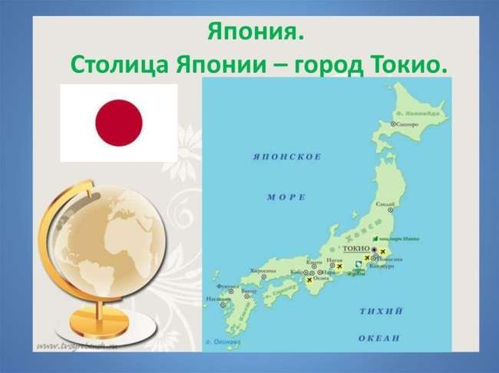
Воспитатель указкой показывает и ведет рассказ.
Воспитатель: Япония – это островное государство, которое находится в северозападной части Тихого океана. Дети и воспитатель рассматривают карту.
Эта страна со всех сторон окружена водой. Самые большие острова - Хоккайдо,
Хонсю, Сикоку, Кюсю... Интересные названия. Правда? А давайте попробуем
их запомнить. Медленно за мной повторяйте:
Хокайдо, Сикоку, Хасима, Кюсю - теперь по-японски я говорю. Ускоряемся:
И далее говорим скороговоркой. Воспитатель просит 2-3 детей повторить.
Показывает на карте. Обратите внимание, что находятся они в Азии, на самом востоке.
Играет тихая японская музыка.
В Японии более 3000 островов и некоторые из них вовсе необитаемы. А что такое остров? Ответы детей.
Дети размышляют и приходят к выводу, что это земля окруженная водой со всех
сторон.
Воспитатель: Оказывается, что в Японии очень много едят рыбы, ведь вокруг так много воды.
Игра "Поймай рыбку"
А вот животных там намного меньше. На суше очень много гор. Япония, в принципе, вся покрыта горами.... А еще здесь очень много вулканов - "живых" -
действующих и спящих - и потухших. В потухших часто образуются озера. Растений в Японии много самых разнообразных - от хвойных на севере, до пальм на юге. Причем растут они прямо на склонах гор. И, конечно, там обитают разные животные, от северных (например, моржи) до тропических. Там растет много бамбука, и есть мишки-панды.

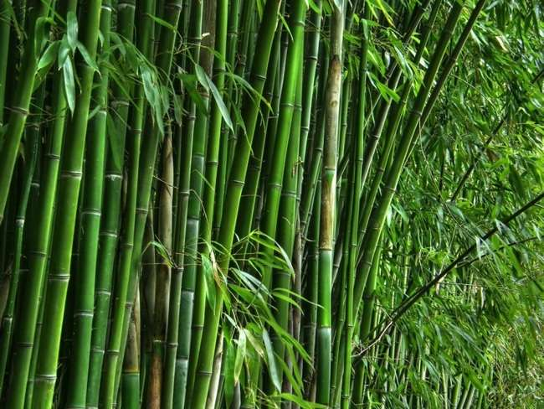
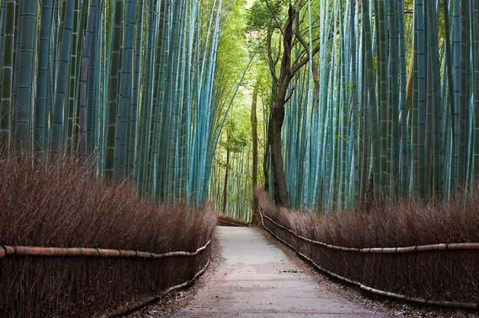

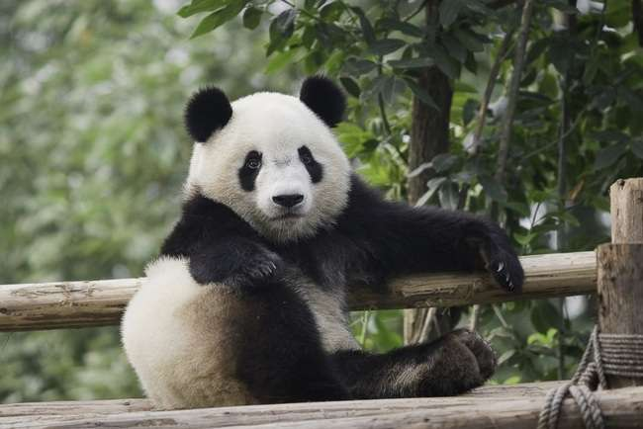

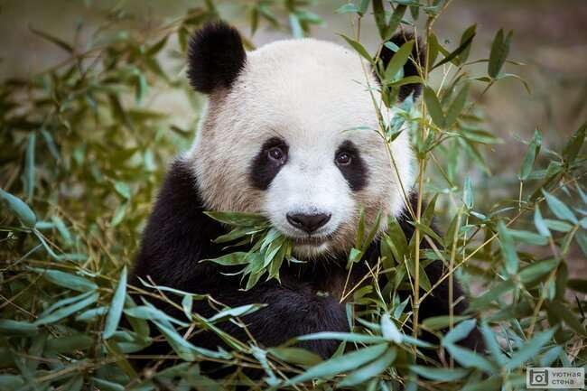

Не редко тут происходят извержения вулканов.
Самый большой город этой страны - столица Токио. Там такая плотность населения, что нужно строить небоскребы.
А знаете ли вы, что в Японии нет названий улиц. Дома имеют лишь нумерацию внутри квартала, причем соответствующую времени постройки. Япония, уникальная страна. Она располагается на островах, в океане. Здесь особенная, интересная культура, необычные традиции, кухня, одежда.

А вы знаете, какая самая популярная еда в Японии? Это — рис, морепродукты, к которым предлагаются различные соусы. Весь мир полюбил национальное японское кушанье — суши. Это определенным образом приготовленные рис с рыбой, завернутые в пластинки из водорослей. В Японии используют особый сорт риса — круглый, потому что он склеивается, что особенно важно при приготовлении суши, а еще потому, что едят японцы особыми палочками — хаси.

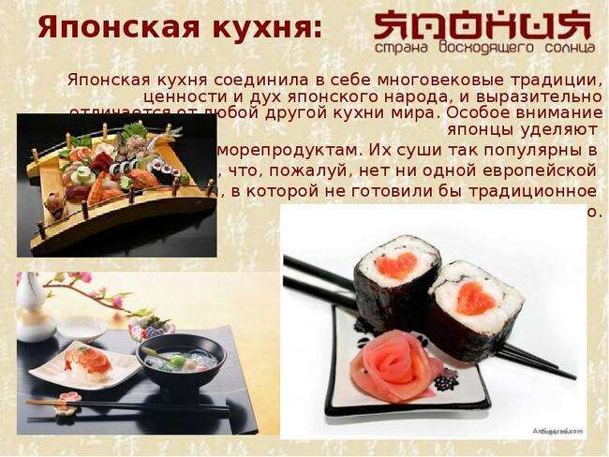

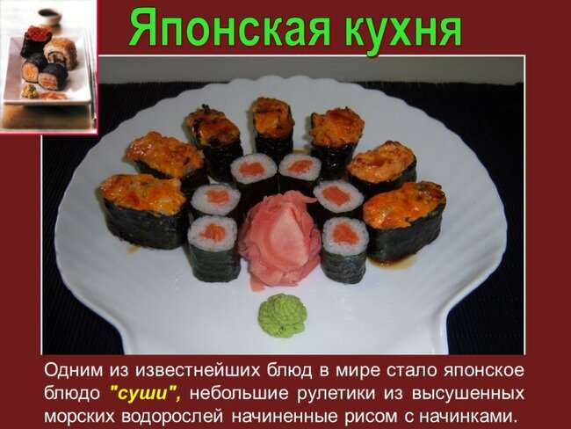

Еще Япония - страна чайной церемонии.
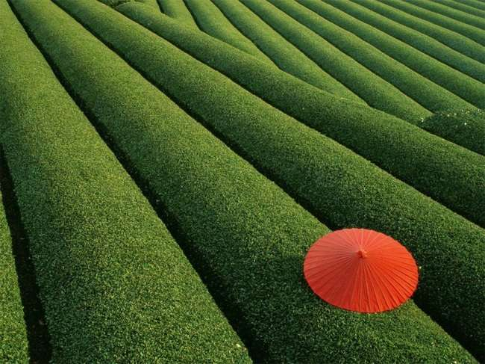

Хозяин встречает гостей, как и положено с поклонами. «Сукийя», называется комната, где пьют чай. В переводе на русский язык «Мечта фантазии».
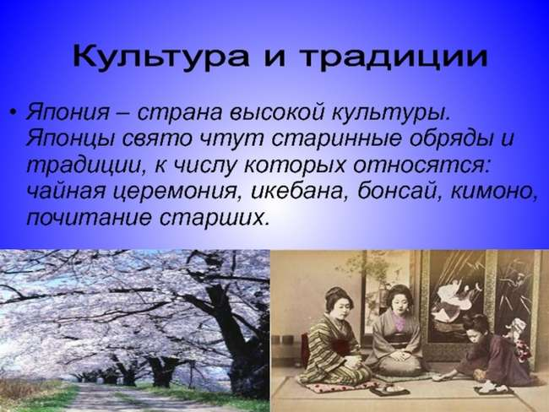
В Японии принято отдыхать во время чайной церемонии.
Это необычное чаепитие. Люди сидят на полу. Их ноги поджаты под себя, спина
прямая. Эта поза помогает сохранять правильную осанку и улучшает кровообращение. Не зря японцев считают самой здоровой нацией в мире.
В Японию чай проник из Китая. Любимый напиток японцев зеленый и желтые чаи, и лучше с грейпфрутом. Сначала этот напиток был только лекарственным средством и только потом стал повседневным напитком. Лучший сорт зеленого чая «Тье — куро» — в переводе на русский язык означает «Жемчужная роса».
Посуда для тяною стоит на маленьких столиках. Японские чашки без ручек и очень малы. Чай из них пьют очень медленно, маленькими глотками. Вся церемония чаепития проходит в полном молчании, гости, и хозяева никогда не ведут бесед.
А еще ребята, символом Японии уже много лет является цветущее дерево сакура. Это элегантное растение можно найти практически в любой точке «Страны восходящего солнца».
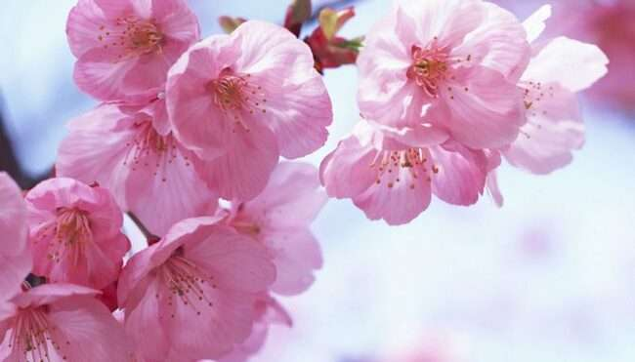

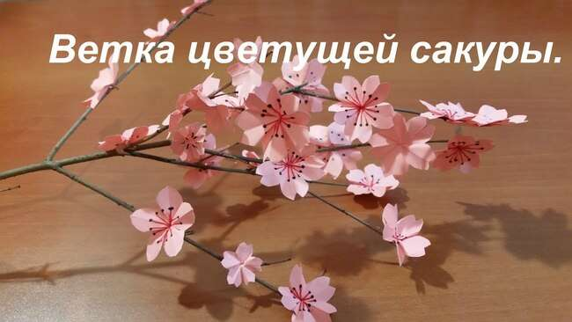
Ботаническое название сакуры звучит куда более прозаично – вишня мелкопильчатая. Но, несмотря на то, что вишня должна плодоносить, большинство из разновидностей сакуры носят чисто декоративный характер. А их, к слову сказать, целых 400! Та вишня, что все же появляется на деревьях, мало пригодна в пищу. Ягоды жесткие и очень кислые. Но хозяйственные японцы находят применение и им.
«В Японии древней обычай такой:
Лишь сакура ветки распустит весной,
Ей каждый японец идет любоваться
И нежным цветочкам готов поклоняться» (Дети наклоняются)
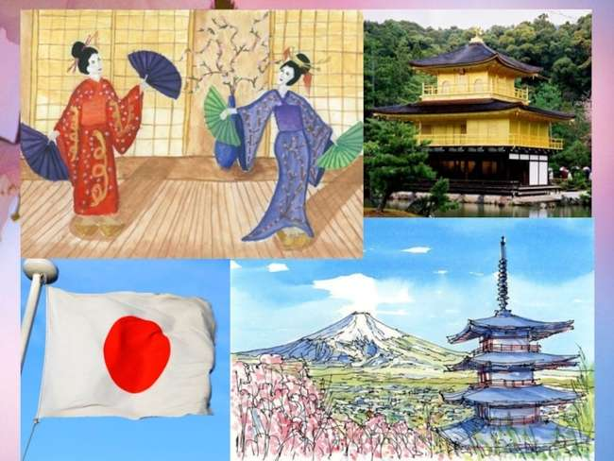
Какое интересное знакомство у нас сегодня было со страной Япония. Что вы запомнили, что вам понравилось? Ответы детей. Спасибо вам. Молодцы!
Литература:

1. Энциклопедия для детей. Япония/ сост. А.Л. Лисовецкая. – М.: РИПОЛ
классик, 2014 г. – 40 с.
2. Баронова В.В. Грамматическое путешествие по странам и континентам.
Занятия по познавательному и речевому развитию – «Сфера», 2016 г. – 128
с. (Библиотека воспитателя («ТЦ СФЕРА»))

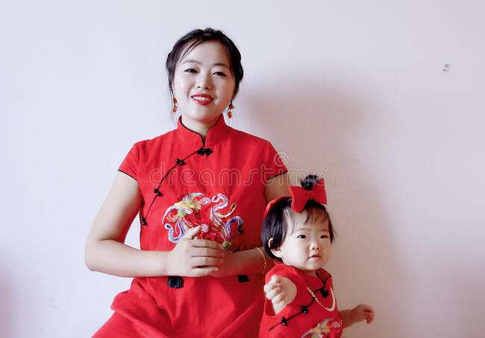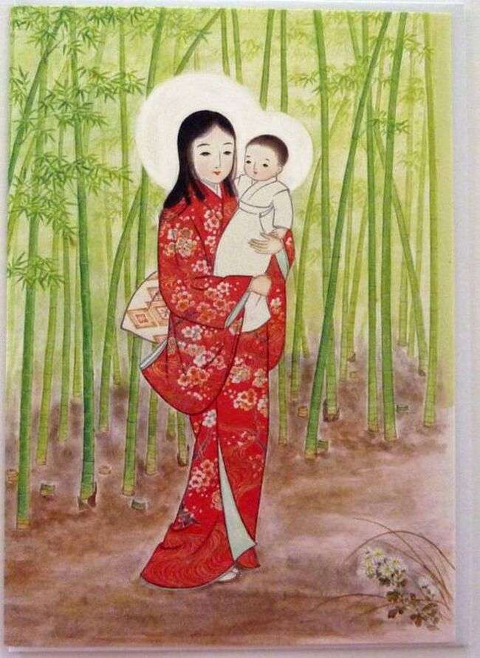

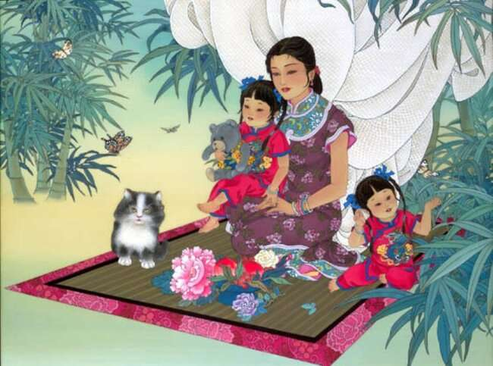
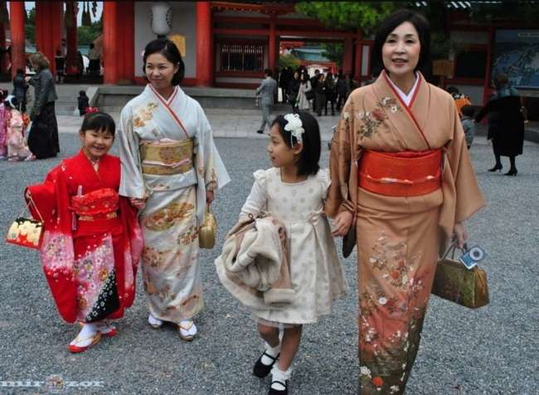

Конспект НОД. Аппликация объёмная.
Старшая группа.
«Цветок сакуры»
Тема: «Изготовление цветов из бумаги»

Цель: научить изготавливать декоративные цветы из бумаги, совершенствовать умения работать самостоятельно и в коллективе.
Задачи:
Обучающие:
- познакомить обучающихся с разными способами изготовления цветов;
- научить использовать в работе шаблоны.
Развивающие:
- развивать пространственное воображение, художественный вкус, коммуникативные качества;
- развивать познавательный интерес учащихся, уверенность в собственных силах через атмосферу творчества и ситуацию успеха.
Воспитательные:
- воспитывать аккуратность в работе, усидчивость;
- воспитывать бережное отношение материалам, культуру общения.
Тип занятия: комбинированный
Методы: словесные (беседа, обсуждение), наглядные (работа с иллюстрациями), практическая работа
Технологии: здоровьесберегающие, игровые.
Формы работы: индивидуальная, групповая.
Инструменты и материалы: картон, цветная бумага, ножницы, клей, скотч, степлер.
Наглядные изображения цветов и веток сакуры.
Ход занятия
Воспитатель. Ребята скоро праздник у наших любимых мам, бабушек, сестричек и девочек.
И на празднике мы будем с вами исполнять музыкальную композицию «Сакура» сакуры.
Давайте вспомним и послушаем мелодию.
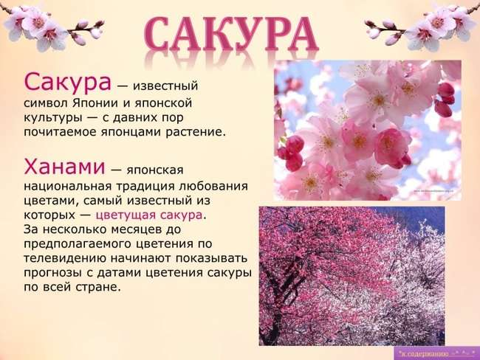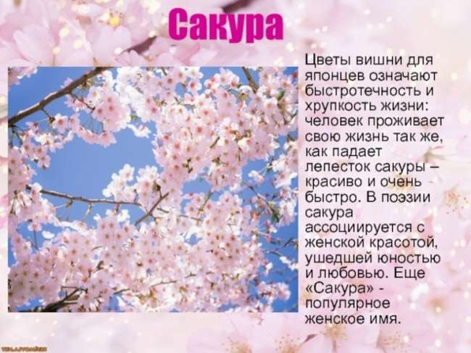

- Ребята, посмотрите, как прекрасны цветы сакуры!
Продолжая занятие, я хочу прочитать отрывок из стихотворения
Марка Львовского «Вдохновение».
«Цветы нам дарят настроенье,
И пробуждают вдохновенье,
Как символ чистой красоты,
Ведь очень трудно без мечты!»

Какое настроение передает это стихотворение?
Скажите, а какую роль цветы играют в жизни человека?
Ответы детей - цветы дарят хорошее настроение, пробуждают фантазию, оживляют и украшают наш дом.

Сегодня мы с вами попробуем сами создать этот прекрасный цветок САКУРЫ.
Давайте с вами вспомним правила работы с ножницами:
- Когда режешь ножницами, направлять их надо концами от себя;
- Не держите ножницы концами вверх;
- Передавать ножницы надо в закрытом виде и кольцами вперед;
- Работать на своем рабочем месте;
- Нельзя оставлять ножницы в раскрытом виде.
Не забывайте об этих правилах до конца занятия!
В нашей работе нам потребуется терпение и усидчивость. И если мы запаслись этими качествами, то с работой справимся обязательно.
Посмотрите внимательно, перед вами две заготовки из картона, на что они похожи?
Правильно на летние тапочки.
А знаете для чего?
Для того, чтобы можно было надеть на ладошки. Когда мы будем с вами исполнять музыкальную композицию, чтобы они ожили, необходимо к этим заготовкам сделать цветок сакуры, добавить бутоны цветов и листья.
3. Самостоятельная работа на применение знаний, умений и навыков, проверка результатов выполнения работ.

Сегодня на занятии мы попробуем создать настроение себе и нашим мамочкам, при помощи изготовления цветов. Цветок распустится в ваших руках за считанные минуты. А все, что необходимо для этого – делать его с любовью.
Мы изготовим два цветка, на две ладошки.
Работать вы будете в команде. На столах у вас лежат шаблоны цветов, ваша задача распределить работу между собой и изготовить цветок.
(Практическая работа детей под красивую японскую музыку «Сакура»).
Ребята перед вами шаблоны. Цветка сакуры и листьев сакуры.
Договоритесь между собой, кто будет обводить листочки, кто цветы, а кто будет вырезать.
Обратите внимание! На каждый цветок нужно использовать шаблон побольше и поменьше, а для сердцевины маленький круг. Для того чтобы получилось быстро и аккуратно нужно сложить лист бумаги в 4 сложения, а потом наложить шаблон и обвести карандашом.
Давайте посмотрим, что у нас получилось.
Чтобы цветок получился объёмным нам нужно на шаблон большего размера приклеить шаблон поменьше, а в середину желтый круг. Но сначала надрезать его ножницами по кругу к центру.
Т.е сделаем бахрому, надрезав полоски. Посмотрите, как это сделаю я.
Затем приподнять края лепестков сакуры или скрутить при помощи карандаша.
Так цветок оживёт. А теперь приклеем под цветок листочки. Но сначала мы отдохнем.
- Ребята, какие цветы вы знаете, на какие группы можно разделить цветы (полевые, садовые, декоративные).
Физкультминутка.
Словесная игра «Доскажи словечко»
«Я шариком пушистым
Белею в поле чистом,
А дунул ветерок –
Остался (стебелек).
Золотой и молодой
За неделю стал седой.
А денечка через два
Облысела (голова).
Спрячу - ка в карманчик
Бывший … (одуванчик).
Я – травянистое растение.
С цветком сиреневого цвета,
Но переставьте ударение,
И превращусь в конфету. (Ирис)
Все знакомы с нами
Яркими, как пламя.
Мы, однофамильцы,
С мелкими гвоздями.
Полюбуйтесь дикими
Алыми (гвоздиками).
На лугу растёт ромашка,
Лютик едкий, клевер (кашка).»
Пальчиковая гимнастика «Цветок»
«Утром рано он закрыт,
Но к полудню ближе
Раскрывает лепестки –
Красоту их вижу!
К вечеру цветок опять закрывает венчик.
И теперь он будет спать до утра, как птенчик».
Продолжим нашу работу.
Работать вы теперь будете каждый индивидуально. На столах у каждого есть заготовки для цветка.
Обратите внимание, как скреплены детали цветка. Изготавливать данный цветок мы будем методом склеивания цветка и листочков и скручивания лепестков цветка, для придания объёма.
Воспитатель демонстрирует, ребята повторяют.
Вот такие замечательные цветы у нас получились.
Подведение итогов, результатов.
Ребята, наше занятие приближается к концу.
А теперь покажите свои работы. Вам ваши работы нравятся? На сегодняшнем занятии вы создали замечательные атрибуты из цветков сакуры для нашей с вами музыкальной композиции.
Вы закрепили знания, умения и навыки в таком виде творчества как объёмная аппликация. Надеюсь, что это занятие еще раз окунуло вас в красочный мир творчества. С помощью несложных инструментов и материалов вы изготовили чудесные цветы. Ребята, а что бы вы ещё хотели узнать? Об этих цветах? (ответы детей)
На следующих занятиях, мы с вами познакомимся с другими техниками изготовления цветов.
Мне очень было приятно с вами работать. Желаю вам новых открытий, творческих успехов.
Спасибо за работу!
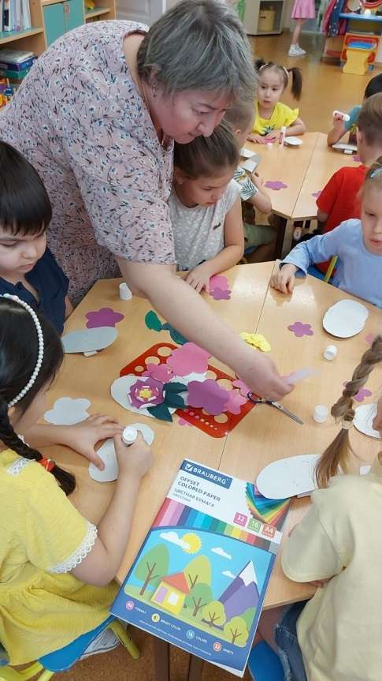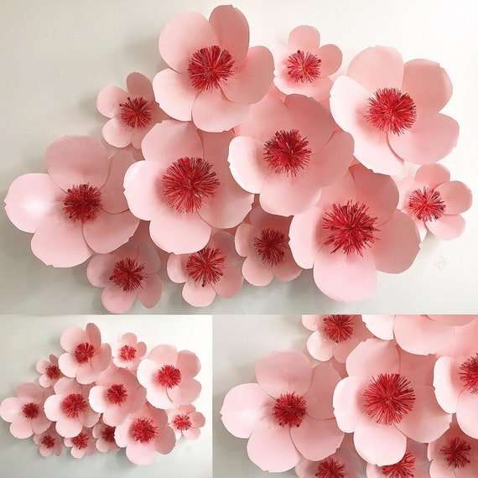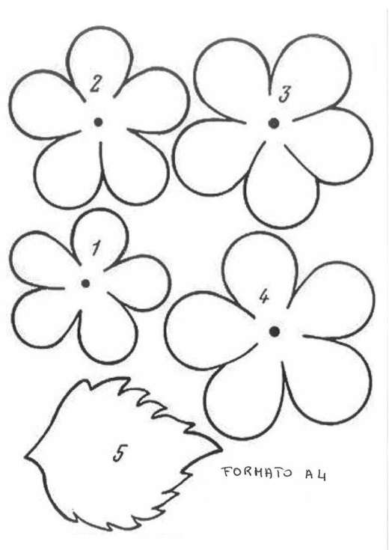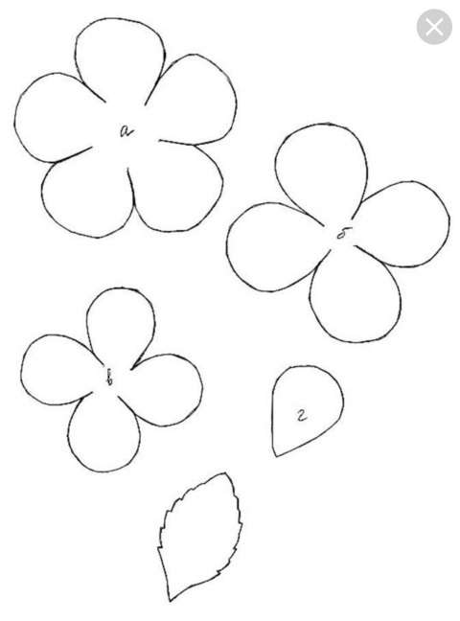
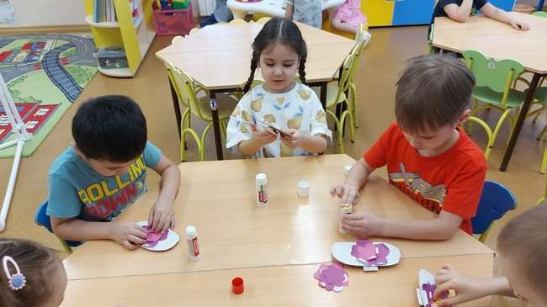
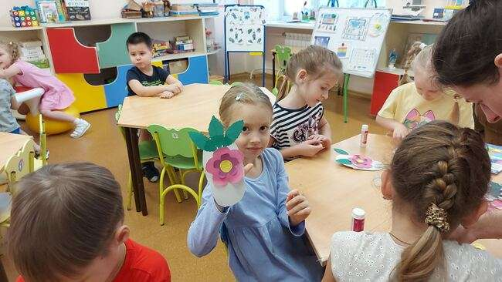
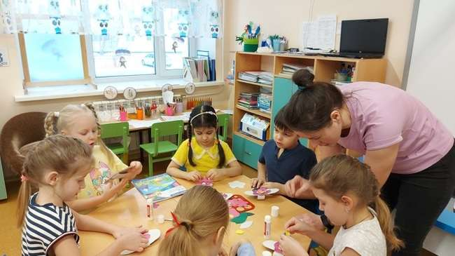
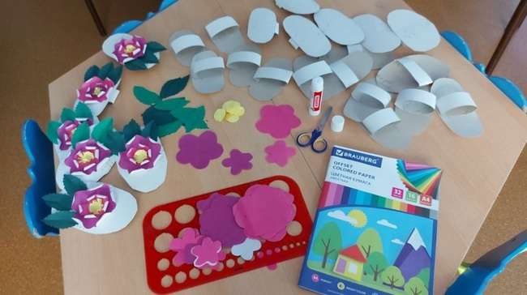
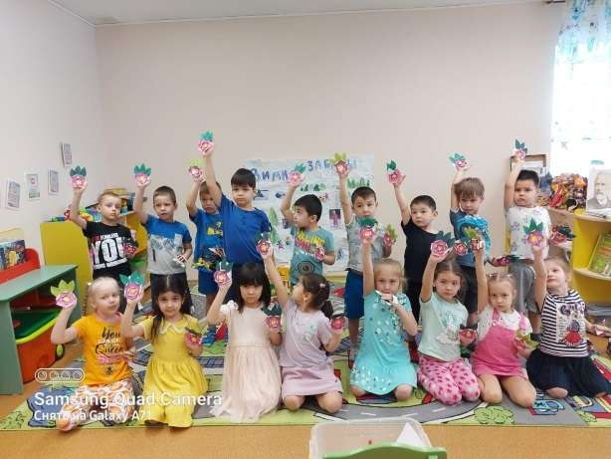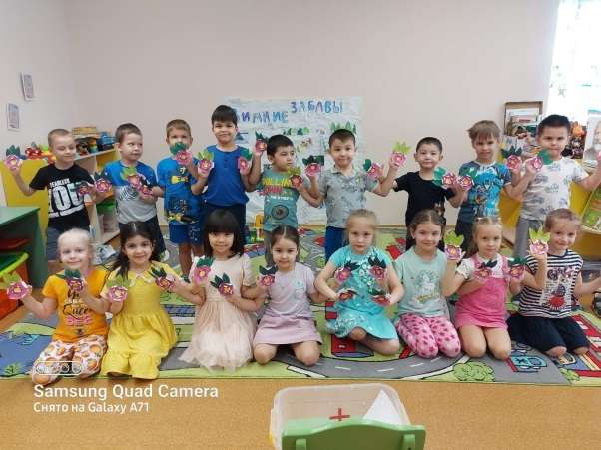
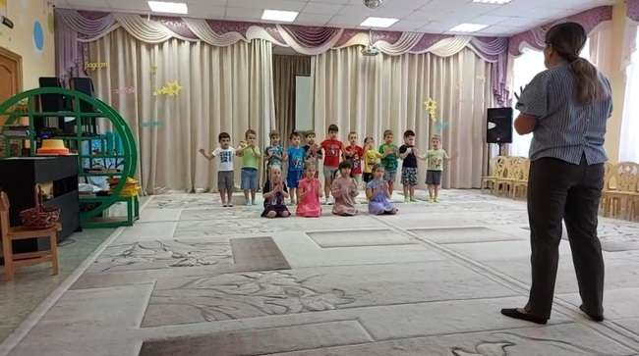
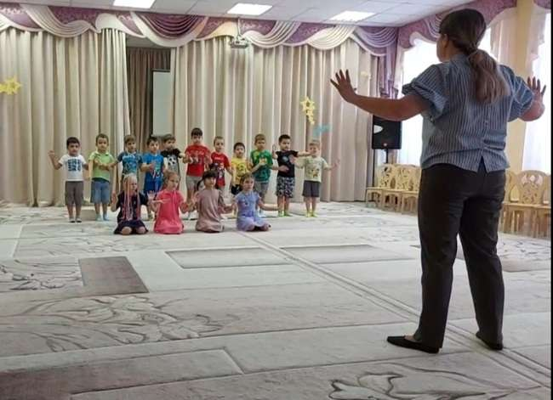

ОБРАЗОВАТЕЛЬНАЯ ДЕЯТЕЛЬНОСТЬ
ТЕМА: «Япония. Ветка сакуры»»
«Я и мир вокруг меня»

Программное содержание:
1. Продолжать знакомить детей с культурой Японии.
2. Развивать художественный вкус, мелкую моторику рук.
3. Формировать интерес к культуре и обычаям японского народа, толерантное отношение к другим народам и национальностям.
Планируемые результаты:
- Развитие познавательного интереса у детей, расширение представлений о Японии.
- Дети могут применять полученные умения в самостоятельной деятельности.
- Приобретут навыки коммуникации и толерантности.
Материалы: Презентация к занятию. СД Диск. Пластилин. Стека. Шаблон круглой формы d=5см. Салфетка для рук.
Словарная работа: Пагода. Сакура.
Предварительная работа: Просмотр презентации «Япония». Разучивание японской игры «Дзянкен».
Содержание организационной деятельности детей.
Звучит тихая музыка.
Воспитатель приветствует детей: «Коннитива» (здравствуйте – по-японски).
Воспитатель: Ребята, сегодня мы отправимся в увлекательное путешествие, в страну Японию. Как нам узнать, где находится Япония? (ответы детей). Правильно, страну можно найти на карте или глобусе. Внимательно посмотрите на глобус, вот здесь находится Япония. Японские острова окружены Тихим океаном, Восточно-Китайским, Охотским, Японским морями. Японию называют – страной восходящего солнца. Как вы думаете, на каком транспорте мы можем отправиться в Японию? (ответы детей). Давайте построим наш корабль.
(Дети из стульев строят корабль)
Воспитатель: Пока корабль в пути, чтобы не было нам скучно, поиграем в японскую игру «Дзянкен».
Игра «Дзянкен»
Наиболее распространенная японская игра, известная у нас под названием «Камень –ножницы –бумага». Фигура «камень» - выбрасывается сжатый кулак, фигура «ножницы» - растопыриваются два пальца: указательный и безымянный в виде латинского V, остальные поджимаются, «бумага» - ровная ладошка. Играют вдвоем, выбрасывая руки синхронно (обычно на счет «раз, два, три») до победы одного из играющего. Если выпадут одинаковые фигуры - ничья, если разные, то «бумага» побеждает «камень», но «камень» побеждает «ножницы», а «ножницы» побеждают «бумагу».
Воспитатель: Вот наш корабль пришел в Японию.
Слайд 1.
Япония – удивительная страна, которую называют Страной Восходящего Солнца. А кто знает, почему ее так называют? Потому что японцы первые видят восход солнца.
Слайд 2.
А кто знает, чем занимаются японцы?
Японцы трудолюбивый народ, они занимаются выращиванием риса, чая, рыболовством.
Любовь к точным наукам сделала японцев знаменитыми на весь мир, они производят современную компьютерную технику, роботов и отличные автомобили.
Слайд 3.
Дидактическая игра «Найди дом Ханако».
Ребята, кто знает, почему крыши у японских пагод загнуты вверх? (ответы детей). По старинной легенде загнутые крыши отгоняют злых духов, которые могут передвигаться только по прямой линии.
Слайд 4.
Японцы удивительный народ, они стремятся к красоте и гармонии во всем: музыке, искусстве, поэзии и любят красиво одеваться. Как называется традиционная японская одежда?
Дидактическая игра «Одень куклу»
Материал: Бумажная кукла. Одежда для куклы:
1. Индийское сари
2. Африканское платье, шарф на голову
3. Северная парка, шапка, унтайки
4. Японское кимоно, парик.
Ход игры: Воспитатель показывает детям куклу и сообщает, что Маша хочет отправиться на японский праздник цветения сакуры, нужно выбрать из предложенных нарядов японскую одежду и объяснить свой выбор.
Слайд 5.
Девушки-японки сами выбирали узор для кимоно и расписывали его яркими красками.
Слайд 6.
Самым лучшим вдохновителем для музыкантов, художников и поэтов является природа. Природа Японии уникальна по красоте во все времена года, но весной происходит самое чудесное явление – цветение сакуры. Уже более тысячи лет в Японии существует традиция, называемая ханами. Ханами (на японском «хана» означает «цветок») – это ежегодная японская традиция любования цветами. Цветение сакуры для японцев настоящий праздник. Сакура считается символом красоты и благополучия, но так же и быстротечности жизни, ведь её лепестки столь же прекрасны, сколь и недолговечны.
"На камнях сада своего вырасти сакуру,
Полюбив, душа её ответив
Розовой станет" (Кобаяси Исса)

Слайд 7.
Сакура – традиционный орнамент в японском искусстве.
Японцы любят делать подарки близким людям и друзьям. Ребята, а вы любите дарить подарки, сделанные своими руками? Сегодня мы сделаем ветку сакуры в подарок.
Показ и объяснение способа изготовления поделки.
Слайд 8.
Возьмите белый и синий пластилин. Отщипывая мелкие кусочки, примажьте их на середину диска, формируя облачко.
Слайд 9.
Раскатайте три тонких валика коричневого цвета и выложите из них ветку сакуры.
Слайд 10.
Смешайте красный и белый пластилин. Розовый пластилин разделите на мелкие части и раскатайте шарики. Из розовых шариков сложите цветки сакуры.
Слайд 11.
Сделайте серединки цветам из желтого пластилина.
Слайд 12.
Раскатайте валик зеленого цвета, разделите на части, сделайте из них листья. Прикрепите листья к веточке.
Слайд 13.
Раскатайте пластину из желтого пластилина, наложите шаблон и стекой вырежьте круг. Разделите круг стекой посередине. Прикрепите половинку круга (солнца) к краю диска. Раскатайте тонкие короткие валики – лучики, прикрепите их вокруг солнышка.
Ребята, наше путешествие заканчивается, в какой стране мы побывали? Расскажите, что вам понравилось и запомнилось больше всего? Садитесь на корабль, мы отплываем.
Литература.
- Редько-Добровольская Т.И. Япония: для детей. - Тверь: Мартин: Полина, 1995.
План-конспект занятия «Индия»
Группа: 5-6 лет «Семицветики»
Дата: 25.02.2023
Образовательная область: физическое развитие
Воспитатель: Мишина К.П.
Тема занятия: Обычаи индии, йога
Цели занятия
Образовательные:
1) расширение знаний о странах мира;
2) расширение знаний о видах двигательной активности;
3) формирование умение пользоваться полученными знаниями на практике.
Развивающие:
1) развитие гибкости и равновесия;
2) обновление словарного запаса;
4) развитие образного мышления.
Воспитательные:
1) стимуляция познавательной активности;
2) совершенствование навыков взаимодействия с окружающими;
3) привитие здорового образа жизни.

Задачи занятия
Образовательные:
1) познакомить с традициями Индии;
2) рассказать о культуре йоги;
3) помочь применить новые знания на практике.
Развивающие:
1) развивать умение совершать наклоны вправо и влево, сохраняя ось;
2) познакомить со словами «Индия», «йога», «асана»;
3) развивать воображение.
Воспитательные:
1) стимулировать положительные эмоции от получения новой информации;
2) организовать ситуацию сотрудничества с окружающими;
3) способствовать формированию нравственно-этических качеств личности и стремлению к развитию и сохранению собственного здоровья.

Формы организации познавательной деятельности воспитанников:
Групповая, индивидуальная, парная.

Методы обучения: коммуникативный, проблемный, личностно – ориентированный.

Технологии работы с информацией: игровая, групповая, технология коммуникативного обучения.

Дидактическая структура занятия
№ п/п | Условный этап занятия | Деятельность воспитателя | Задачи
1 | Организационный этап  - Сюрпризный момент;  - Создание проблемной ситуации. | Воспитатель сообщает детям, что общался по телефону со своим другом, который живет в Индии. И говорит, что обещал ему показать, как сам применяет йогу в своей жизни.  Просит детей помочь потренироваться выполнять асаны. | - формировать мотивацию учебной деятельности;  - развивать нравственно-этические качества личности.
2 | Речевая деятельность коммуникативной направленности.  - Просмотр наглядного материала, образно-поисковая деятельность.  - Формулировка темы занятия.  - Поиск цели занятия.  - Обсуждение практической значимости нового материала. | Воспитатель знакомит детей с материалом, идет совместный поиск решения проблемы, выясняется тема занятия, выясняется детская цель и значимость занятия. | - мотивировать познавательную активность, учебно-познавательный интерес к новому материалу.  - формировать навык осуществлять анализ, синтез информации и делать выводы; самостоятельно формулировать собственную мысль.  - стимулировать стремление к развитию и сохранению собственного здоровья.
3 | Практическая часть.  Организационный момент. | Воспитатель разъясняет порядок выполнения асан, предлагает детям выполнить упражнения. | - формировать мотивацию учебной деятельности, учебно-познавательный интерес к изучаемому материалу;  - формировать способность к организации своей деятельности, умение принимать и сохранять задачу;
4 | Практическая часть. | Дети вместе воспитателем выполняют асаны. | - развивать способность соблюдения последовательности действий;  - развивать гибкость и равновесие;  - формировать навык сотрудничества в совместном выполнении задачи;  - познакомить с приёмами выполнения асан.
5 | Рефлексия. | Воспитатель поздравляет детей с успешным выполнением работы. Предлагает детям друг друга похвалить, интересуется, что у кого получилось лучше всего. | - создать ситуацию успеха;  - закрепить пройденный материал.
6 | Переход в другую деятельность. | Воспитатель переключает детей на другую деятельность.
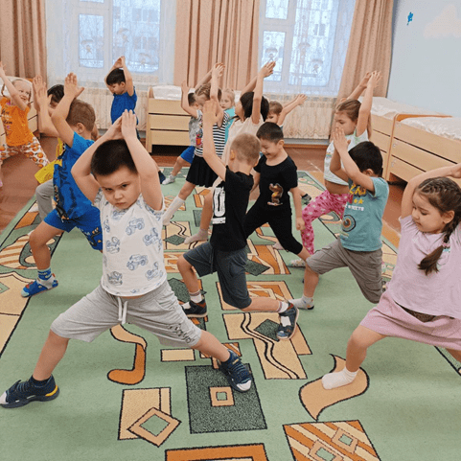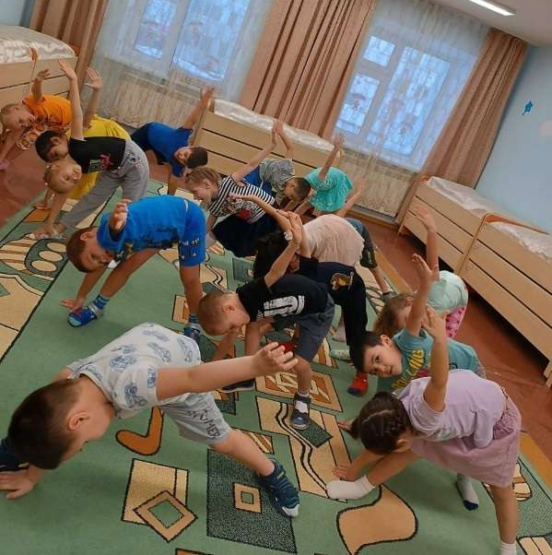
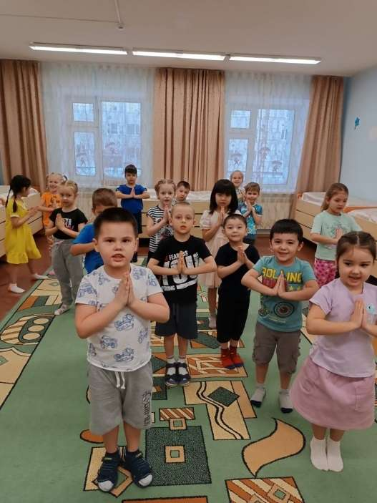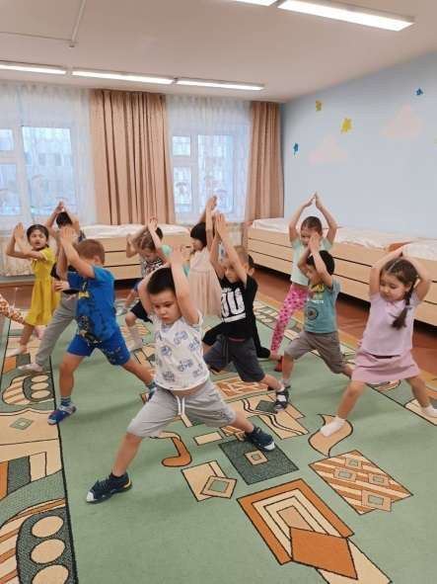

Консультация для родителей
«Мастерим музыкальные инструменты своими руками»

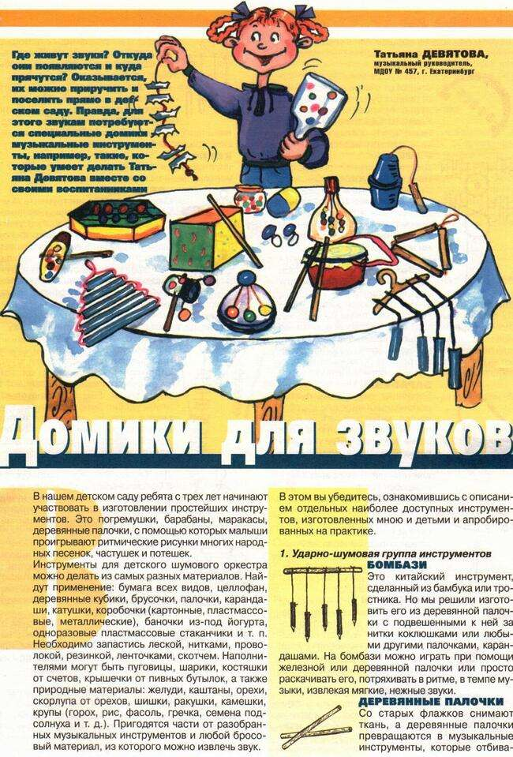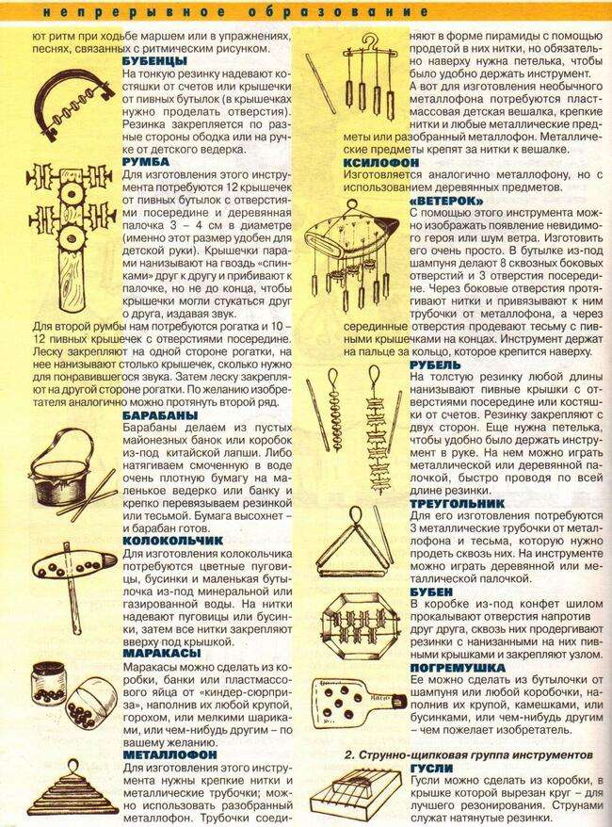

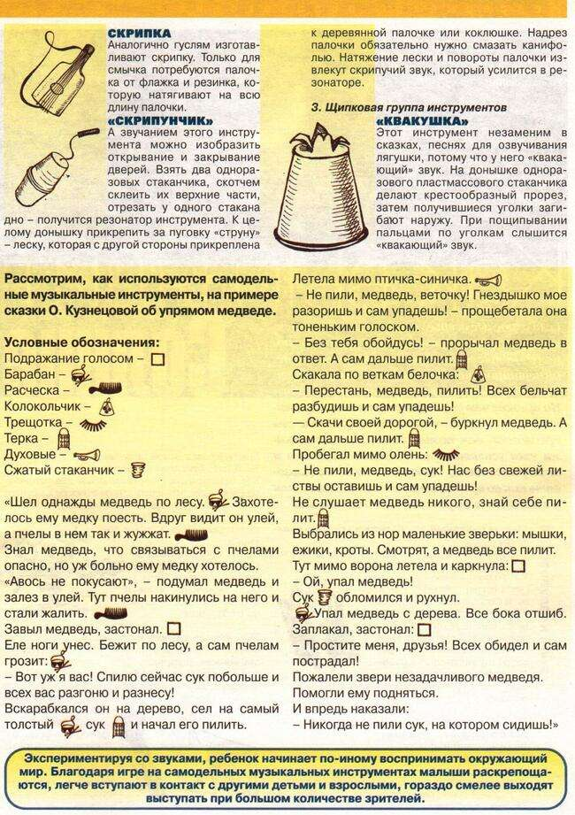

Утренний круг
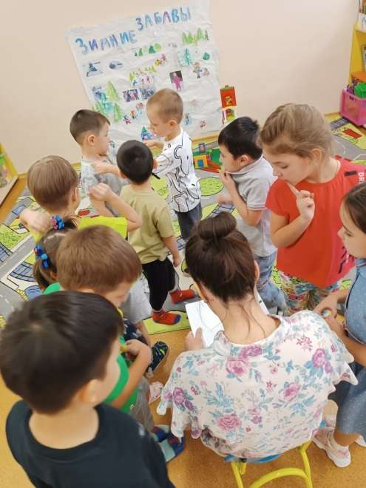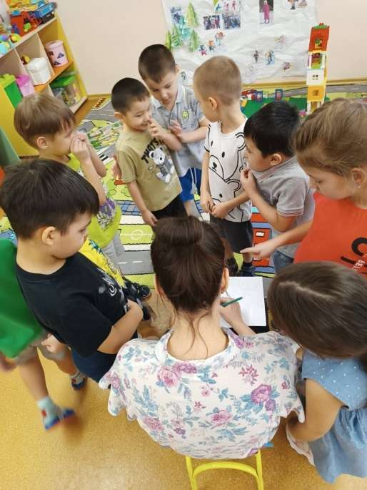

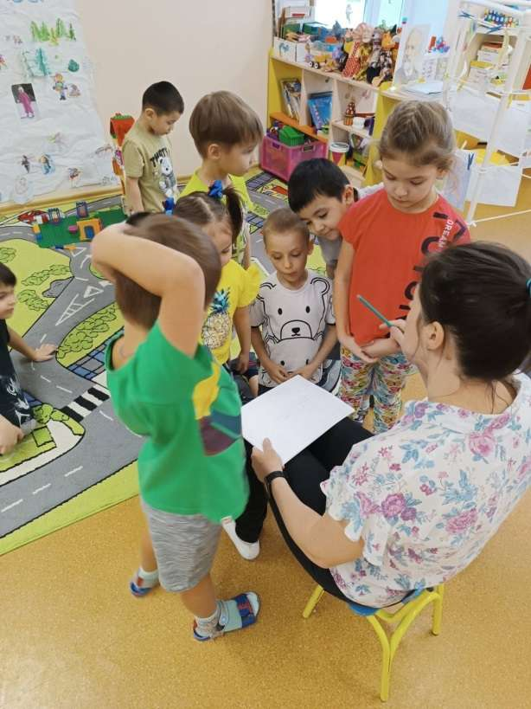

Презентация «Путешествие в Индию»

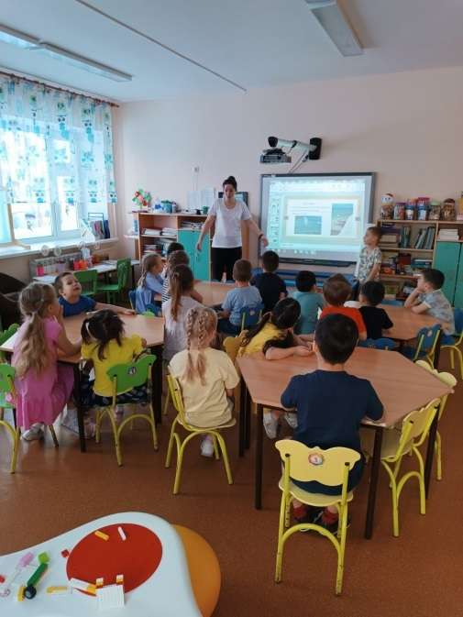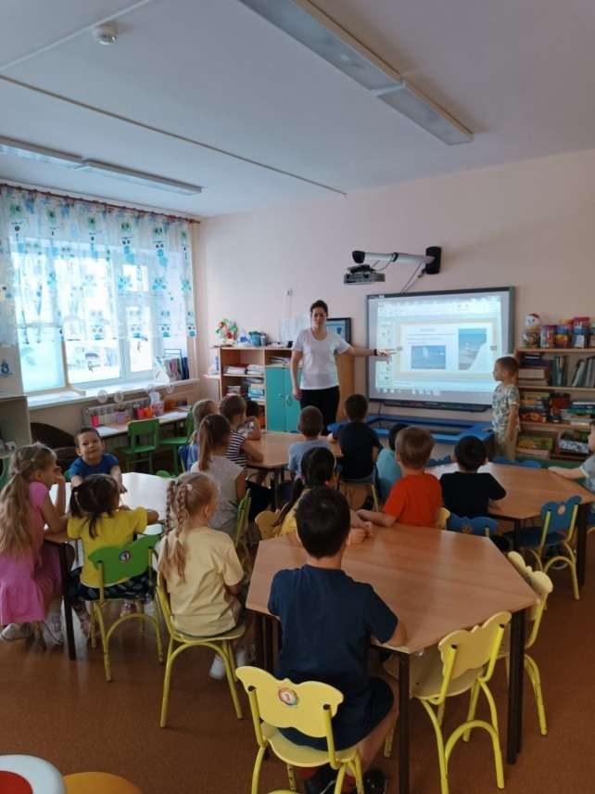

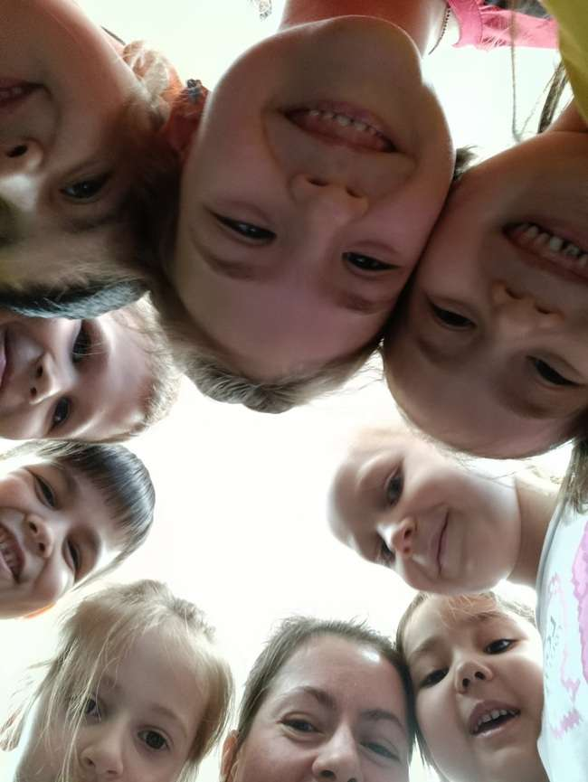

Презентация «Путешествие в Индию»
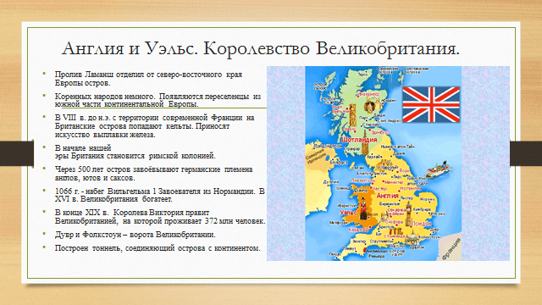

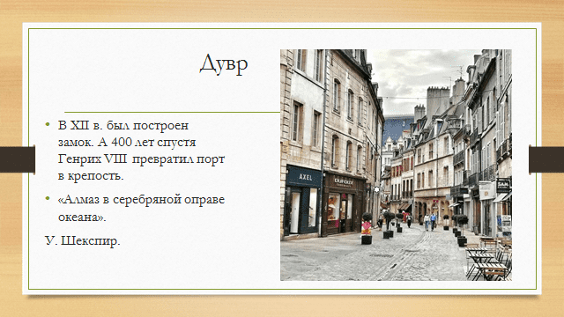
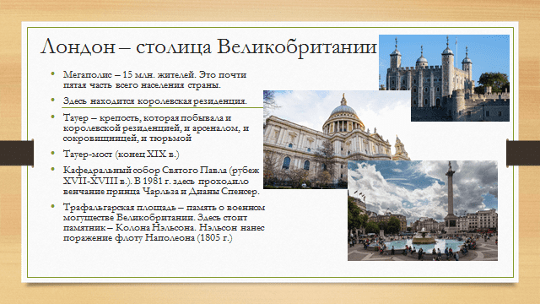

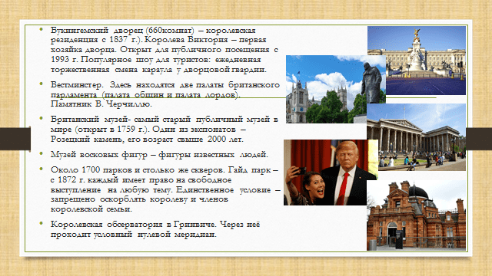

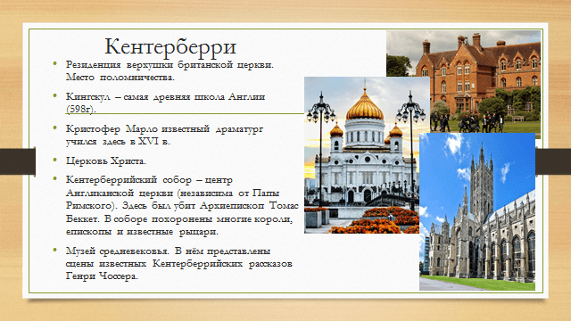

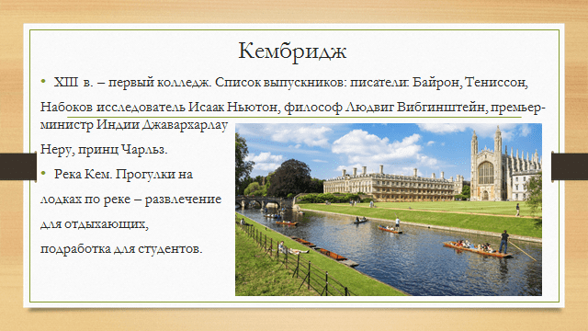
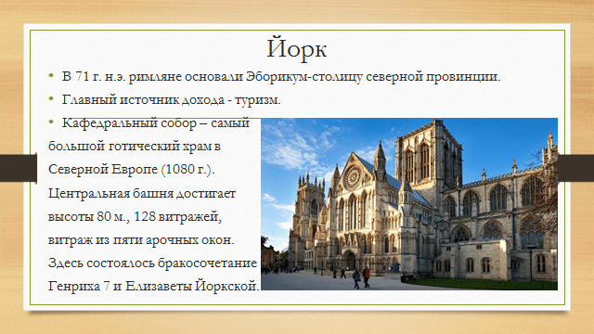

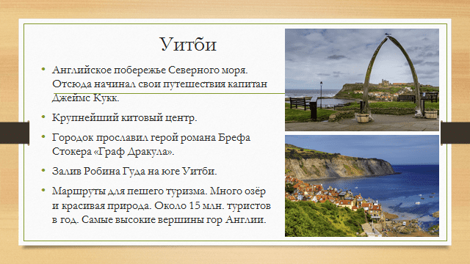
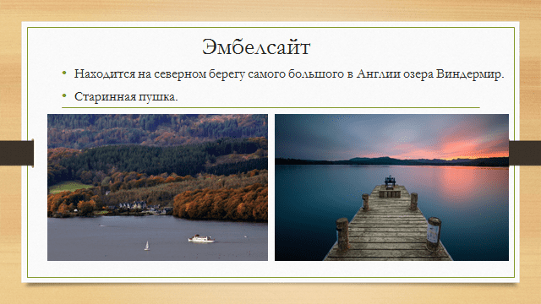

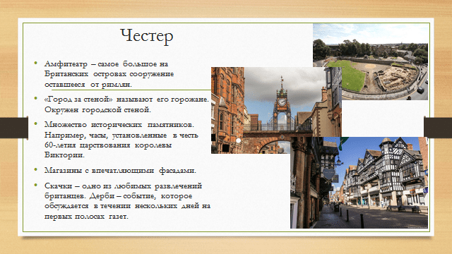
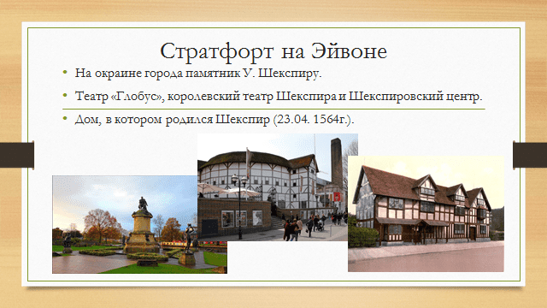

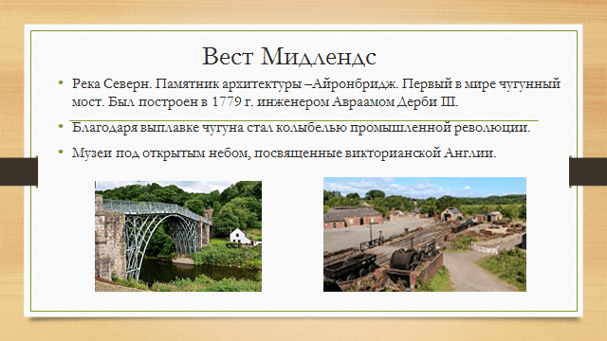
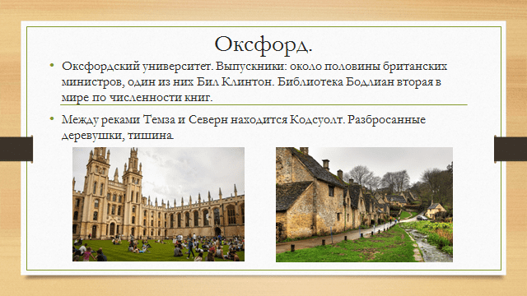

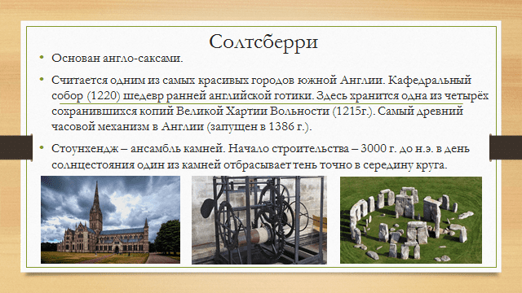
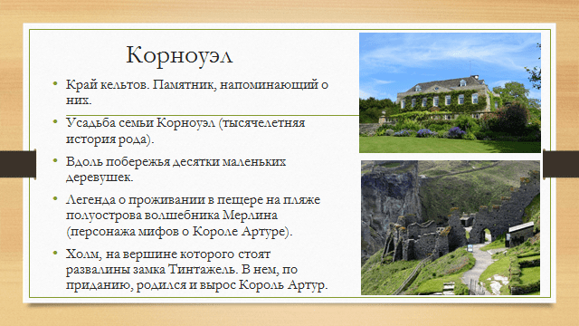

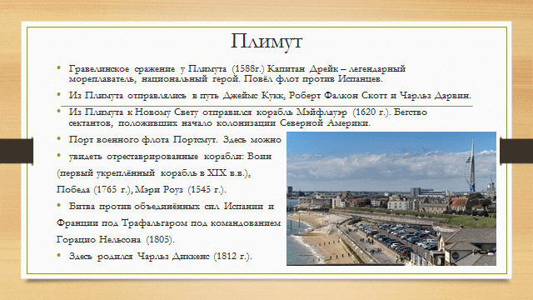
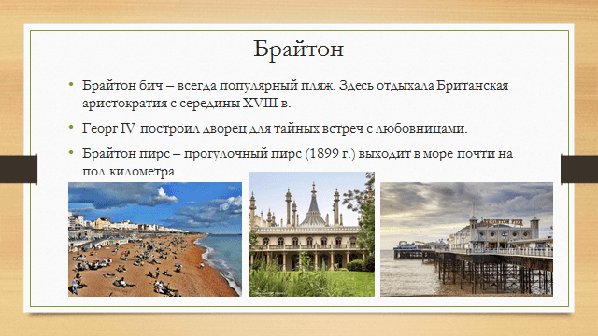

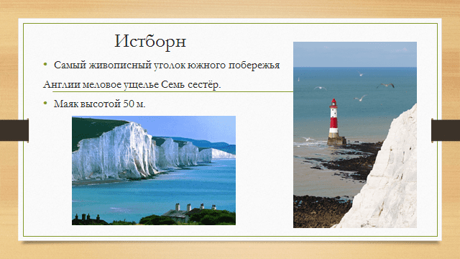
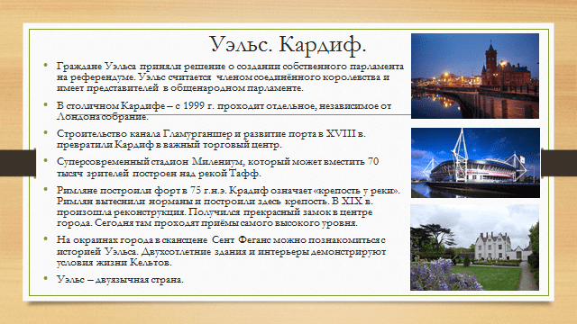

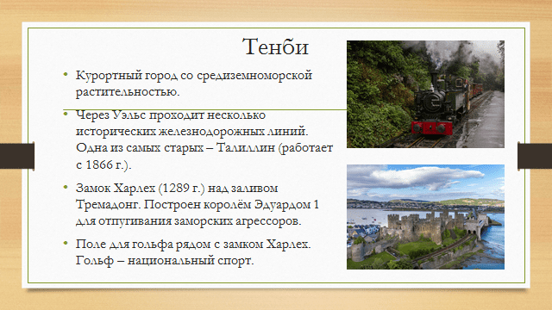
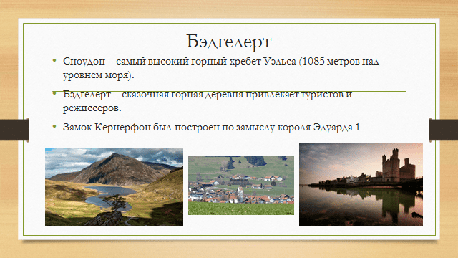

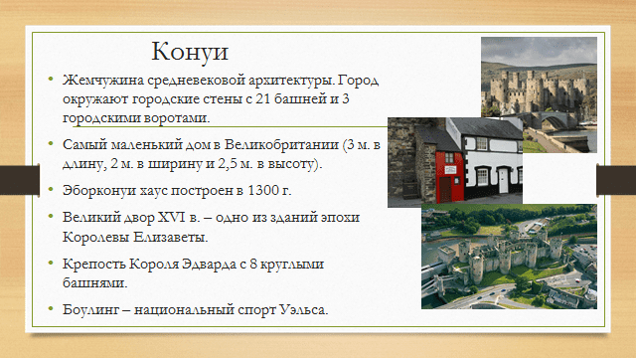
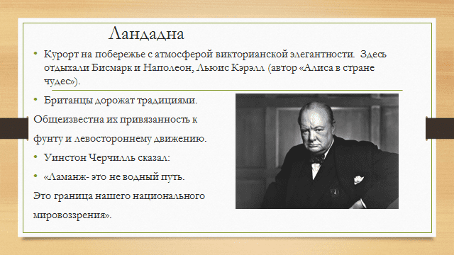

Изготовление предметов-заменителей для разучивания танцевальной композиции китайского танца с веерами.

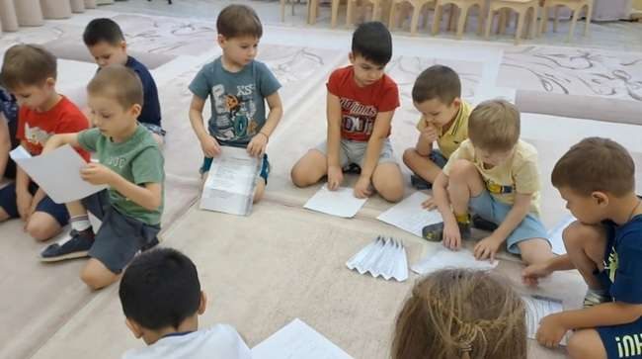

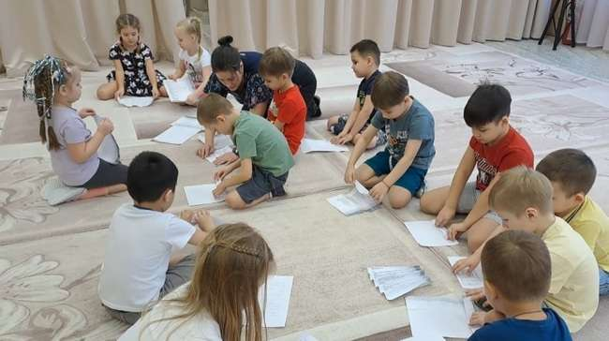

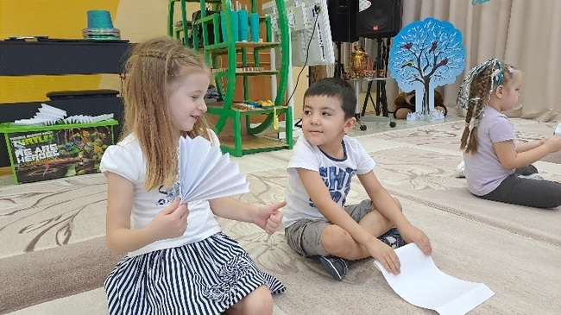

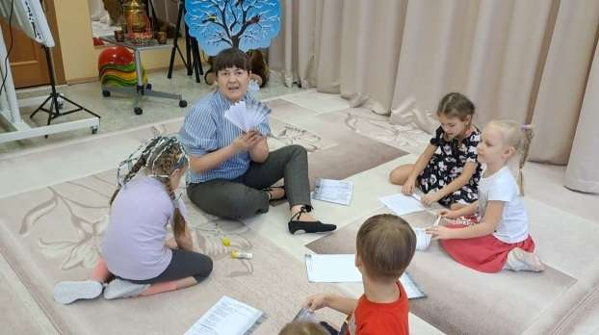

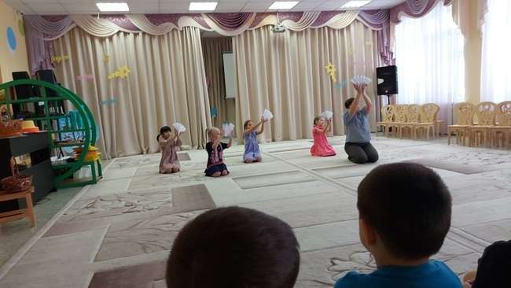

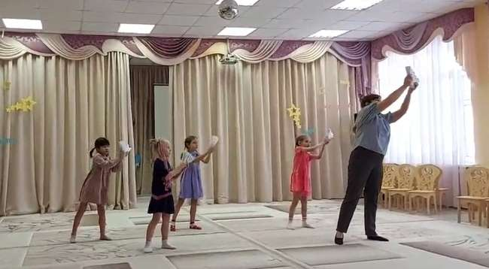

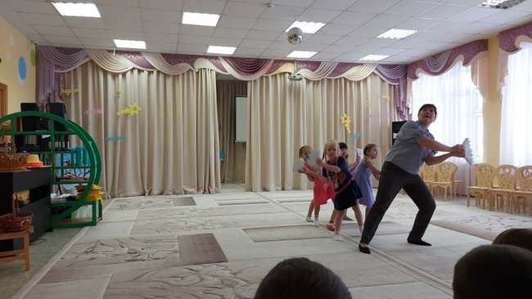

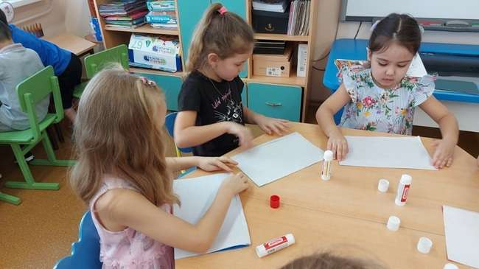

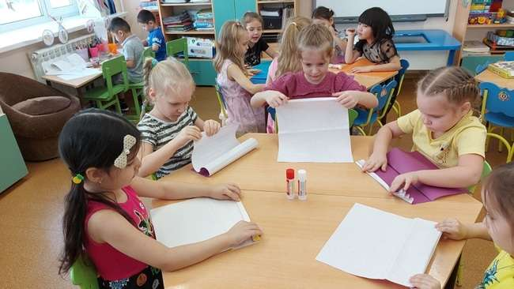

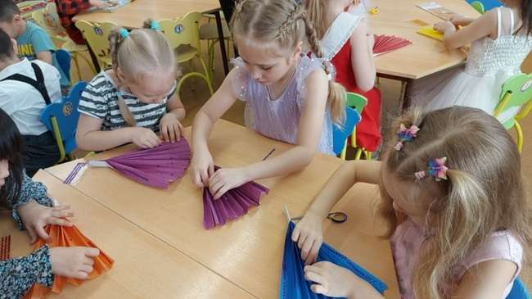

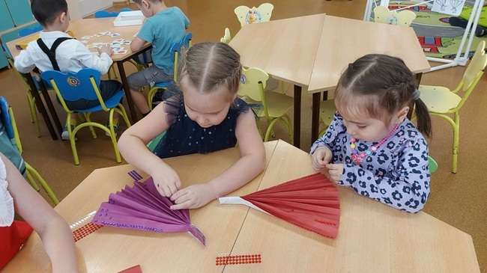

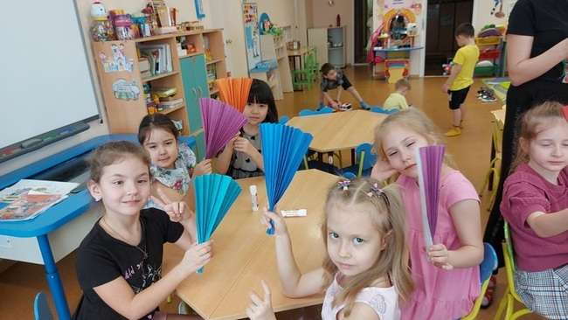

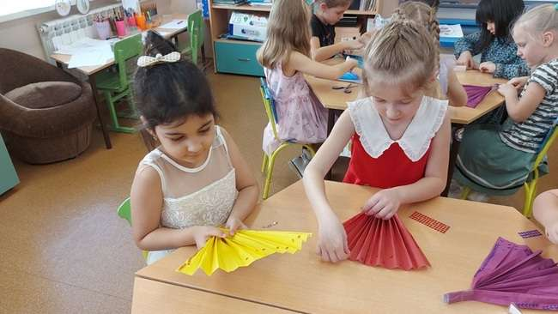

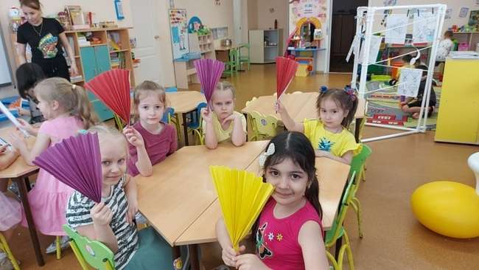

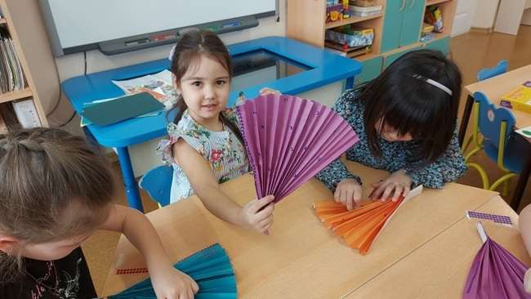

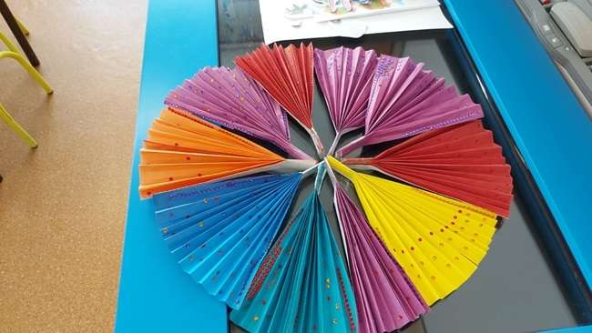

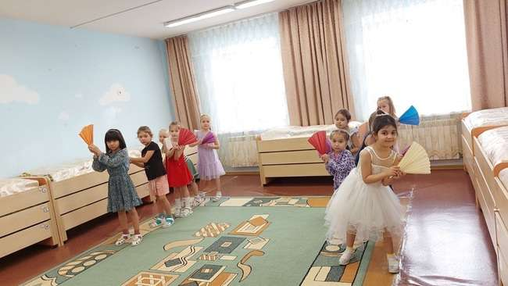

Конспект занятия на тему:
«Рисование и изготовление китайского веера».

Цель: Рисование и изготовление китайского веера из цветной бумаги. Закреплять умение складывать лист бумаги в прямом направление, развивать глазомер. Задачи:
Развивать у детей эстетическое восприятие, чувство цвета, ритма, композиции. развивать художественный вкус, чувство цвета.
Продолжать развивать навыки работы с бумагой, выполняя аккуратные точные сгибы. Учить выполнять узор из пионов и листьев, закрепить приемы работы кистью (концом кисти, всем ворсом).
Совершенствовать мелкую моторику рук. Воспитывать творческую инициативу, усидчивость и аккуратность. Оборудование: Двухсторонняя цветная бумага, кисточки, краски акварельные. Предварительная работа: рассматривание иллюстраций, рисунков и работ японских и китайских вееров.
Анализ «багажа» знаний воспитанников по теме проекта с помощью метода «3-ёх вопросов» (Что мы знаем? Что хотим узнать? Где можно узнать?).

Ход занятия.

Воспитатель:
Скоро праздник мам, и мы с вами решили изготовить веер для китайского танца.
Ребята, а что мы знаем об этом предмете? (ответы детей).
Верно, он служит для того, чтобы не было жарко, для красоты. А (имя ребёнка) узнал(а), какие бывают веера, и расскажет нам сейчас.
(имя ребёнка) а где ты нашёл (нашла) эту информацию?
(ответ ребёнка: от родителей, в развивающем мультфильме о разных странах, умная колонка Алиса, в интернете с братом посмотрел).
Здорово, (имя ребёнка), вы постарались с братом. Как вы думаете из чего можно сделать веер? (ответы детей).

Ребята, а давайте мы порадуем своих мам, изготовим и распишем веер своими руками.

Основная часть:
Для работы нам потребуется вода, кисточки разной толщины, краски акварель, лист плотной бумага. Будем рисовать по мокрому листу. Нам нужно намочить лист бумаги. Берем толстую кисточку и смачиваем бумагу. Теперь нам нужно дождаться того момента, чтобы лист бумаги перестал блестеть, но важно чтобы она оставалась влажной. Давайте мы с вами начнем рисовать. Возьмём самую большую кисточку и обмакнем кончик ее в черную краску, сделаем сейчас красивую серую веточку. Посмотрите, я взяла краску только на кончике кисточки, боком нарисую ветку, сейчас включайте вашу смелую фантазию, вы рисуете без карандаша прямо по живому, нарисуем корявую ветку, еще возьмем чуть-чуть на кончике краску и по чётче краешек у веточки проведем, смотрите что получается ,ветка как будто освещена, с одной стороны тень, а с другой свет. Нарисуем ответвления, китайские и японские художники любуются, разными, корявыми ветками, изображают их на своих картинах. Теперь кончиком кисточки, добавим еще более маленькие веточки, они уже будут ярче. По композиции ветка у нас расположилась на веере от края до края. Теперь я хочу добавить листочки на этом дереве. Я возьму кисточку поменьше, листочки у меня будут тоже серые. Поэтому, я макаю кончик кисточки в черную краску, и буду рисовать листочки, боком. Нам осталось нарисовать цветы. Беру красный цвет и буду рисовать пионы. Выбираю место, где они будут у меня располагаться. У них большие, большие овальные лепестки. В некоторых местах они еще не распустились, это будут бутоны. Я думаю достаточно. Рисунок у нас готов. Теперь нам нужно его превратить в веер.
Но сначала, я предлагаю вам немного отдохнуть и выполнить физминутку:

Физминутка:
«Спал цветок и вдруг проснулся (туловище вправо, влево)
Больше спать не захотел (туловище вперёд, назад)
Шевельнулся, потянулся (Руки вверх, потянуться)
Взвился вверх и полетел (Руки вверх, вправо, влево)
Солнце утром лишь проснётся
Бабочка кружит и вьётся (покружиться)»
Что же сделать, чтобы получился веер? (ответы детей).
Здорово, нам (имя ребёнка) предлагает лист сложить гармошкой.
Давайте попробуем сложить наш рисунок гармошкой. Старайтесь делать одинаковые загибы. И закрепляем край степлером, наш веер готов. Заключительная работа:
Дети выкладывают свои работы в центре стола.

Анализ работ.
Воспитатель:
Посмотрите ребята, какая у нас получилась с вами настоящая выставка китайских вееров.
Подведение итогов – рефлесия.
Воспитатель: Давайте вспомним, чему мы научились на занятии?
Дети: рисовать веточку дерева по мокрому фону, бутоны цветов пиона и листья, из рисунка изготовить веер.
Воспитатель: Что вам понравилось на занятии?
(ответы детей)
Воспитатель: Вы сегодня очень хорошо поработали, посмотрите, какие красивые вееры у нас получились. Вам нравится?
А с кем бы вы поделились изготовлением вееров? (Ответы детей: научу подружку рисовать веточку и складывать гармошкой, дома с мамой сделаем ещё один веер и возьмём его на море, чтобы не было жарко)

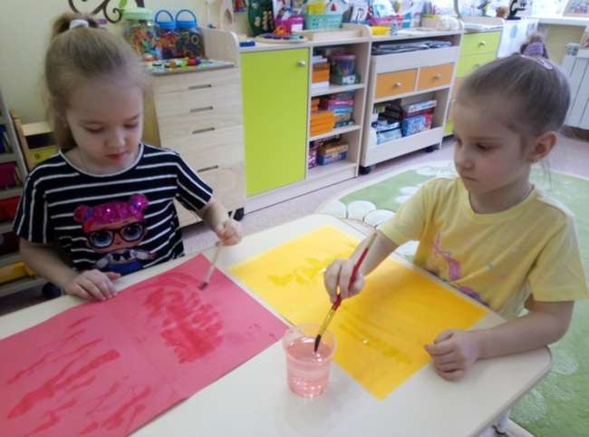
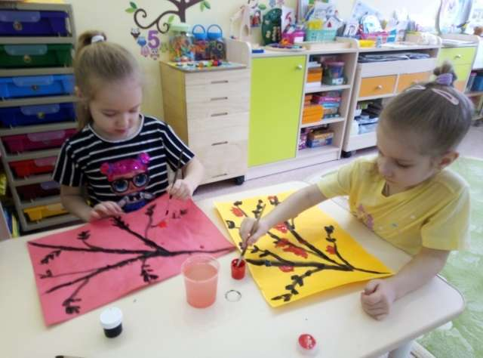

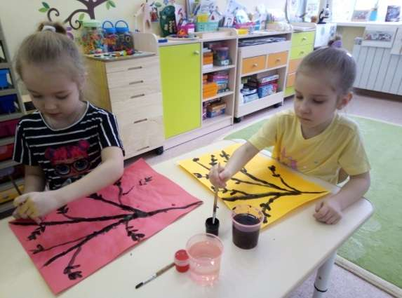

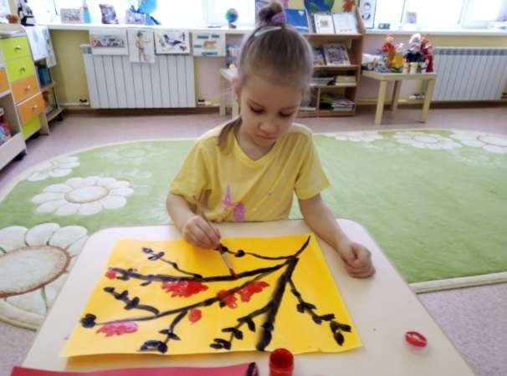

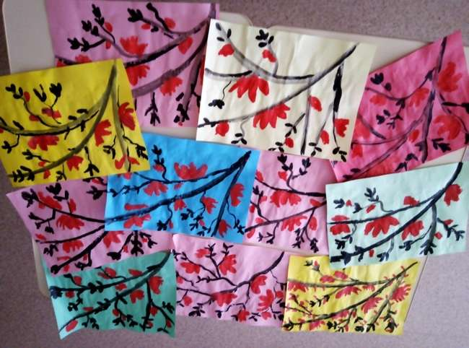
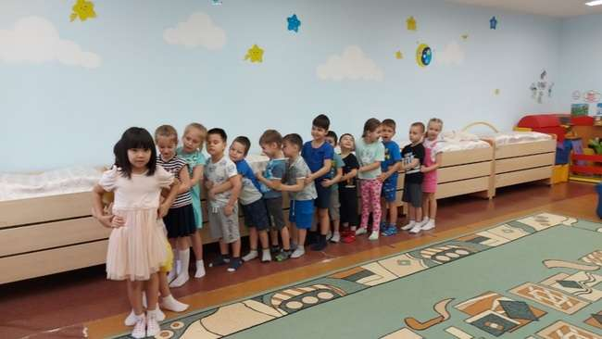
Китайская народная игра «Поймай хвост дракона»

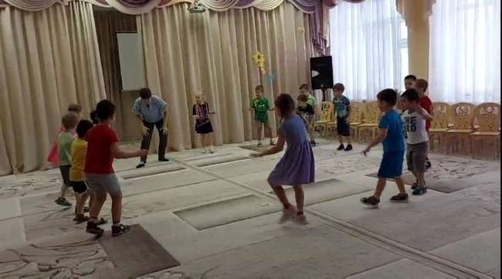
Танец «Чунга-Чанга»

Узбекский танец «Косички»
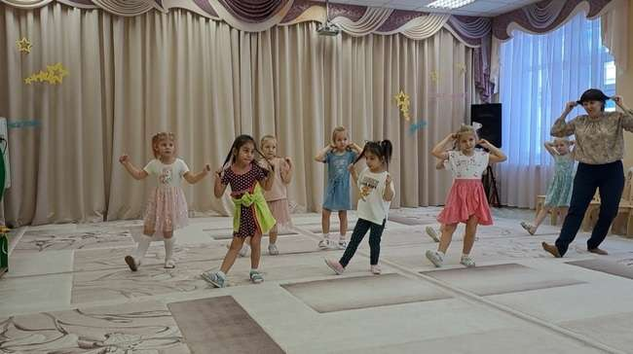

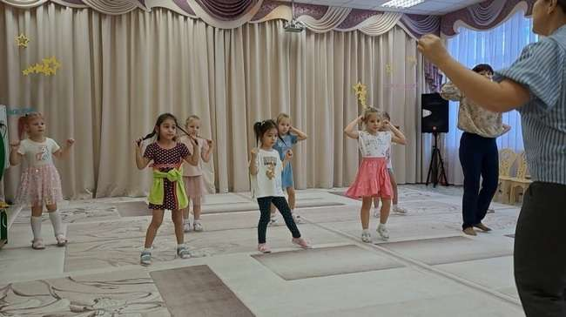

Плетение косичек
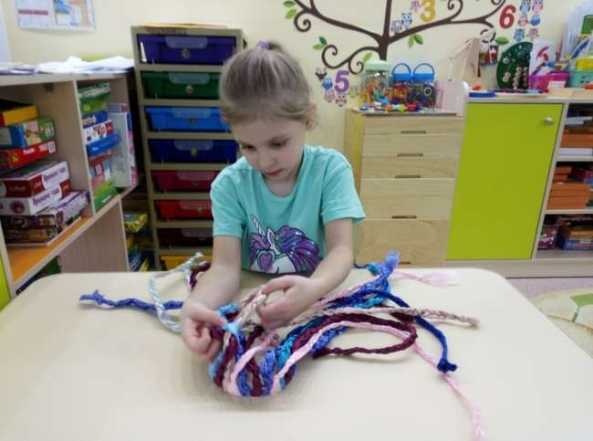

Оформление шкафчиков в приёмной
(говорящая среда)
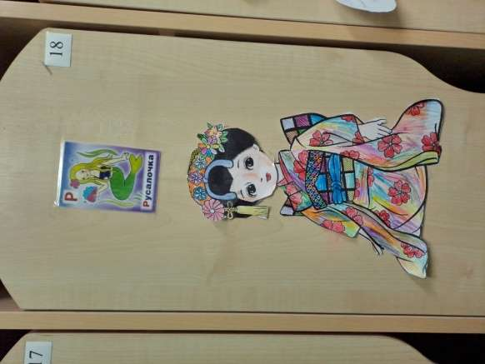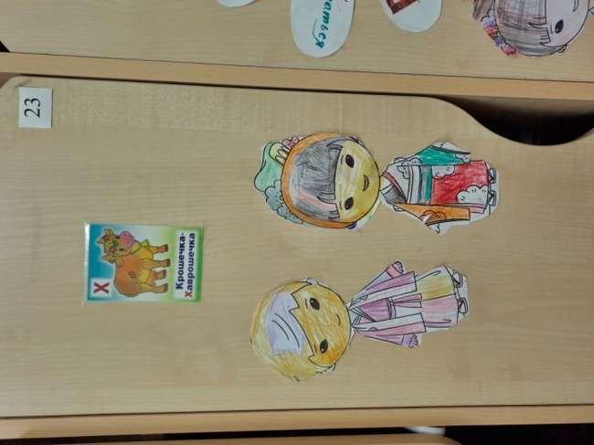

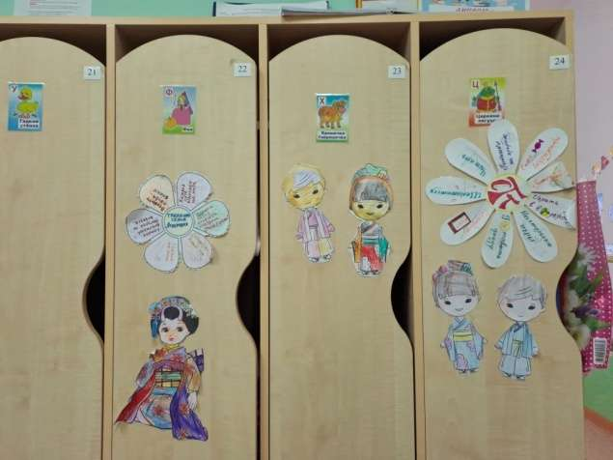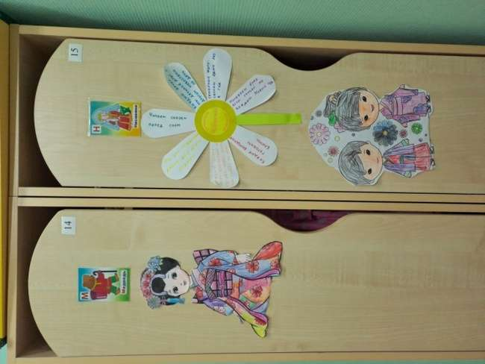

Кругосветное путешествие
Сценарий к 8 марта для старшей группы
Звучат фанфары, выходят ведущие.
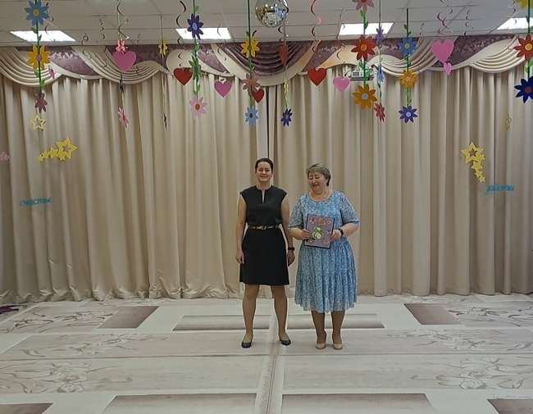
Ведущий 1
Дорогие женщины: бабушки и мамы!
Поздравляем с праздником – нежным, добрым, славным!
Все гости наши улыбаются,
А значит - праздник начинается!

Ведущий 2
Сегодня праздник не простой,
Светлый, ласковый такой –
Он летит по всей планете,
Поздравляют мам их дети!
Дети под музыку выходят в зал, встают на полукруг.
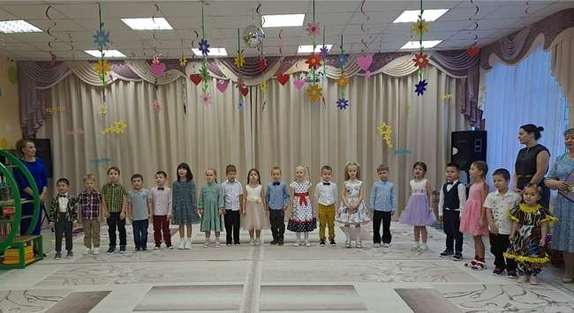
Монтаж
Ой, ребята, это чудо –
Гости здесь сидят повсюду.
Солнце светит и смеётся,
Песня ласковая льётся.

В зале пахнет чудесами
И французскими духами!
Кто же гости здесь такие?
Это мамы дорогие!
Песня «Для вас сейчас споём», сл. И муз.Е.Еремеевой

Сценка «Что подарить?»
- Хотели мы 8 марта маму удивить,
И долго-долго думали: что ей подарить?
С семьёю собрались на кухне вечерком
И тихо совещались от мамочки тайком.

- Подарим маме гири?

- Так ей их не поднять!

- А футбольный мячик?

- Ей некогда играть!

- Подарим ей компьютер?

- Не хватит денег нам.

- А подарить ей спининг?

- Ловлю я рыбу сам.

- Мы долго спорили и вот…

Ведущий
Не хватит нам на самолёт.
И на путёвку, на круиз…
А у меня для вас сюрприз!
У меня в руках макет
Самой лучшей из планет.
Шар вращается не зря
На нём горы и моря,
Океаны, города.
Всё найдёшь здесь без труда.
Мамочку поздравить –
Не садясь в автобус,
Нам поможет этот
Очень пёстрый глобус.
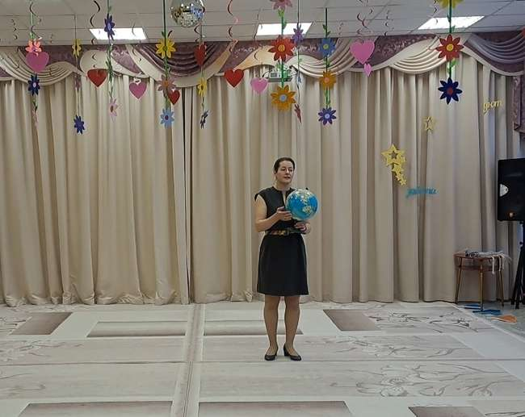
Ребята, гости, а вы хотите узнать, как встречают весну и поздравляют мам и бабушек в разных уголках мира и нашей стране?

- В любой стране вам скажут дети,
Что мама – лучше всех на свете!

Вращается (ведущий)
Глобус я кручу-верчу,
Шар земной узнать хочу!
Я его кручу, вращаю,
Вас в Японию всех приглашаю.

Ведущий
Вот мы попали в страну, где солнце первым поздравляет мама, в страну восходящего солнца и нежных цветов сакуры – в Японию.
«Хор рук», интернет-ресурс, японская мелодия, сыгранная флейте в сопровождении оркестра, исполняет Джеймс Гелвей «Сакура»
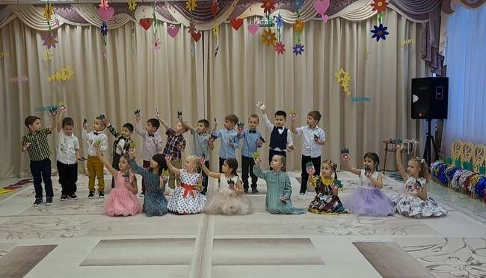
Вращает ребёнок
Ребёнок
Глобус я кручу-верчу,
Шар земной узнать хочу!
Я его кручу, вращаю,
Вас в Китай всех приглашаю.

Ребёнок
Китай – волшебная страна,
Загадок древних полон он.
Стоит Великая стена,
Над ней летит большой дракон.
Китайский танец с веерами, интернет-ресурс
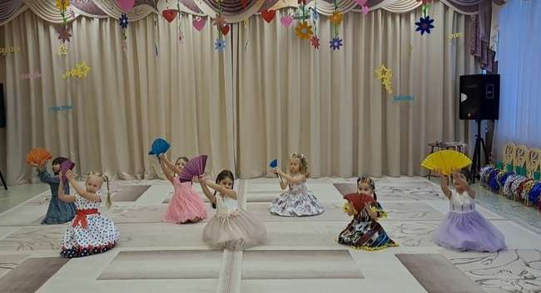

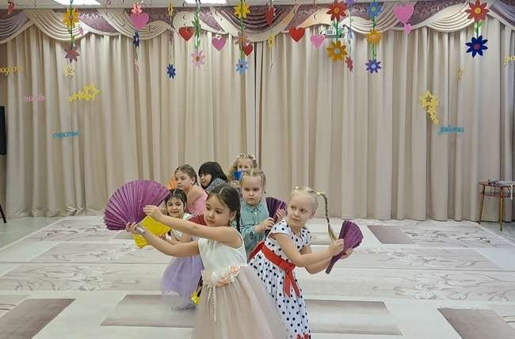

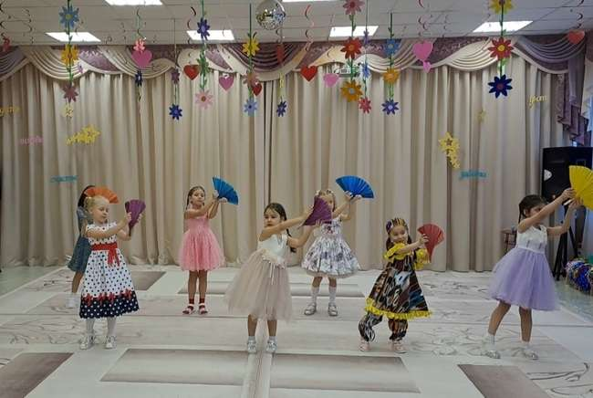

Вращает ребёнок
Ребёнок
Снова глобус раскручу,
Посмотреть Кавказ хочу!
Всем поделится со мной,
Шар зелёно-голубой!

Ведущий
О, Кавказ, жаркая страна гор.
Нас встречает страна плодов и садов, страна огромных гор со снежными вершинами, страна весёлых и дружелюбных жителей.
Здесь к маме относятся с большим почтением – культ женщины-матери существует с древних времён. Женщинам в этот день дарят цветы, сладости, приятные мелочи, сюрпризы, жаркие объятия и горячие поцелуи.
Импровизация «Кавказ» (султанчики, стаканчики, бубенцы), интернет-ресурс «Венгерские контрасты»
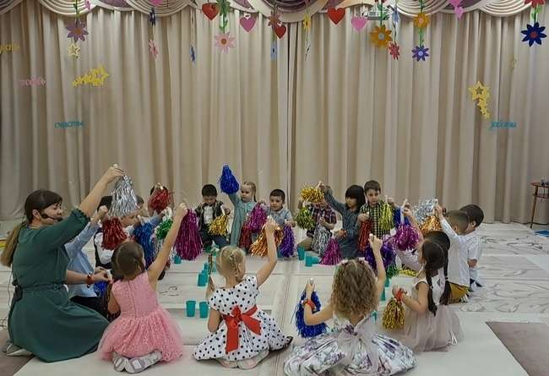

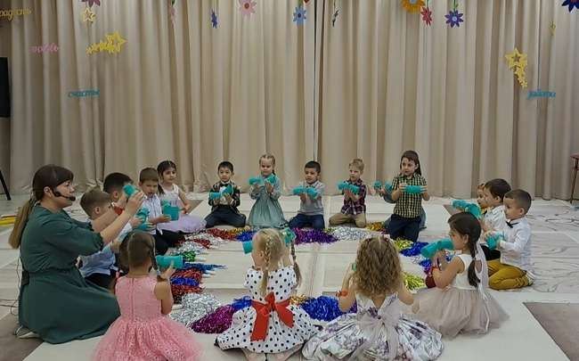

Вращает ребёнок
Ребёнок
Снова глобус раскручу,
Узбекистан найти хочу!
Всем поделится со мной,
Шар зелёно-голубой!

Пляшет девочка-узбечка,
На руке блестит колечко.
У узбечки нет привычки
Две косички заплетать:
У москвички – две косички,
У узбечки – двадцать пять.

Ведущий
Праздник всех женщин отмечается с большим размахом. Здесь женщина является хранительницей домашнего очага и уюта, мужчины называют её «красивый белый цветок», что означает «прекрасная госпожа».
Узбекский танец «Косички», детская узбекская песня, интернет-ресурс
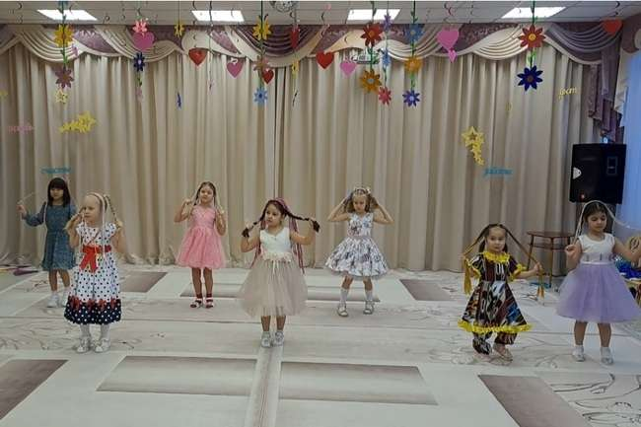

Вращает ребёнок
Ребёнок
Снова глобус раскручу,
В Англию скорей хочу!
Всем поделится со мной,
Шар зелёно-голубой!

Ребёнок
Джентельмен всех уважает,
Помогает тоже всем,
Он овсянку обожает
И не чавкает совсем.
Он всегда снимает шляпу,
И цилиндр, и шар, и куб,
Маму слушается, папу,
Даже с бабушкой не груб.
«Танец джентельменов» (мальчики), интернет-ресурс
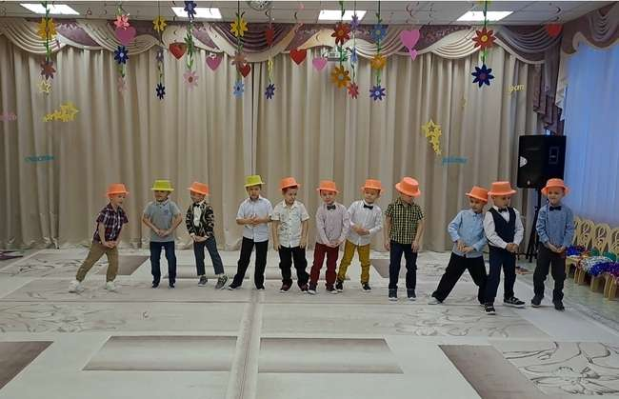

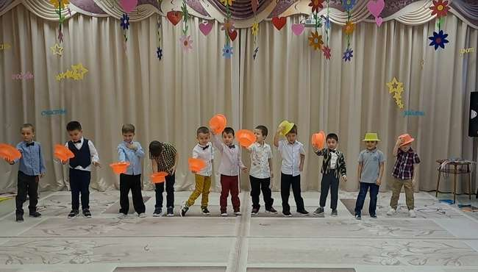
Ведущий
Бабушкам милым привет от внучат, песни сейчас для них прозвучат.
Песня «Спасибо, дорогие», сл. И муз.Е.Еремеевой

Вращает ребёнок
Ребёнок
Снова глобус раскручу,
В Индию попасть хочу!
Всем поделится со мной,
Шар зелёно-голубой!

Ведущий
Индийские красавицы недаром
Счастливыми поэтами воспеты –
Глаза газели, кудри водопадом,
И гибкий стан, и нежный звон браслетов.
«Индийский танец», интернет-ресурс

Ведущий
Уважаемые мамы, вас пришёл поздравить индийский султан Омар-ибн Хатаб с переводчиком.

Султан
О.Санта Марта, женщина!
Переводчик
О, несравненная женщина, свет моих очей!
Султан
Современно времена сделано из тебя трудяга!
Переводчик
Ты прекрасна, как чайная роза!
Султан
Язык на плечо-чо: кухарка, стиралка, дитято-нянчалка!
Переводчик
Руки твои белоснежны, как крылья райской птицы.
Султан
О.Санта Марта, женщина!
Переводчик
О, прекрасная женщина, алмаз души моей!
Султан
Санта Марта раз в году!
Переводчик
Целый год мужчина дарит тебе цветы и носит тебя на руках!
Султан
Изумрудо-бандито дитято, разбойники!
Переводчик
Дети твои послушны, как ангелочки!
Султан
Дворецо, фонтано, две комнаты, ванна…
Переводчик
Дом твой огромен и прекрасен!
Султан
Метроно-жетоно,автобусо-домо!
Переводчик
Золотая карета ожидает тебя около дворца!
Султан
О.Санта Марта, женщина!
Переводчик
О, лучшая из лучших, изумруд моих надежд!
Султан
Секрето, фантастико, удивлято красавицей быть?
Переводчик
Как же тебе не быть прекрасной при такой райской жизни?
Султан
Желанто!
Перводчик
Я желаю вам в этот праздничный день…
Султан
Зарплато большое, терпето огромадо, чтоб дитято помогато, здоровья, удачи, спасибо за внимание!
Перводчик
Без перевода!
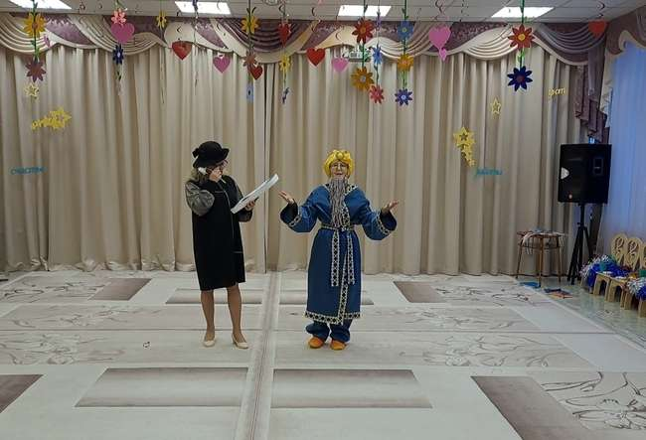
Вращает ребёнок
Ребёнок
Снова глобус раскручу,
В Африку попасть хочу!
Всем поделится со мной,
Шар зелёно-голубой!

Ребёнок
Африка, Африка,
Сказочные страны,
Африка, Африка,
Жаркий небосвод.
Африка, Африка
Сладкие бананы,
Потому что в Африке
Лето круглый год!
Танец «Чунга-чанга», сл.Ю.Энтин, муз. В.Шаинский
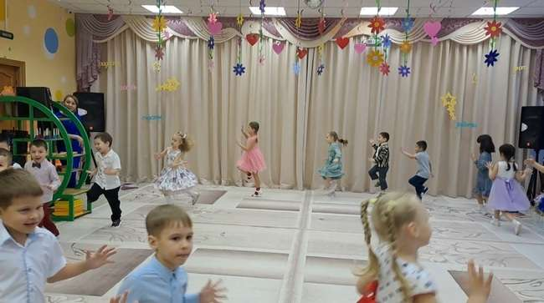

Вращает ребёнок
Ребёнок
Снова глобус раскручу
И домой попасть хочу!
Всем поделится со мной
Шар зелёно-голубой!

Ведущий
Вот мы и дома – в России. В нашей стране, самой большой в мире много интересного и необычного. Но сегодня, в этот чудесный праздник хочется сказать вот о чём – в нашей стране живут самые красивые женщины.

«Народная» и «Праздная», азартна и ярка,
Открытая, парящая, как русская душа,
Летают ленты алые, стремительна река…
Кадриль моя прекрасная, всегда ты хороша!
Оркестр «Ой, ребята, та-ра-ра» (нейроложки), русская народная прибаутка
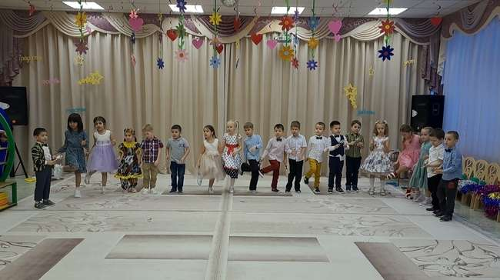
Монтаж
Живут народы разные на шаре, на земном,
У всех свои обычаи, известные давно.

Традиций много в мире, но есть у всех людей
Обычай почитания и веры в Матерей.

Такая вера вечно в сердцах людей живёт
И свято сохраняет её любой народ.

И можно на различных нам языках сказать,
Но всем понятно будет простое слово «МАТЬ».

Ведущий
Мы были сегодня во многих странах мира. А давайте нашим мамам расскажем, как звучит самое главное слово в жизни каждого «МАМА».
Япония – ХАХА или ОКАА САН
Китай - НЯН
Кавказ – АН, БАБ, АНА, АНЭ, ДАДА, НЕНИ, НЕШ
Узбекистан – ОНА или АЙЯ
Англия – МАЗЕ или МААМ
Индия – МАТАДЖИ или МАН
Африка - МАММИИ
Аплодисменты.
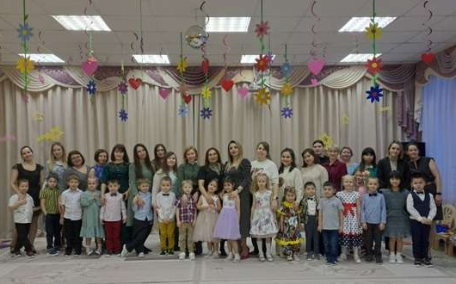
Ведущий 1
Для бабушек, мам мы сегодня старались,
Мы пели, плясали, шутили, смеялись.
И в зале весна наступила у нас
От света, сияния маминых глаз!
Так пусть же весна принесёт навсегда
Здоровье и молодость в ваши сердца.

Ведущий 2
Ну, а теперь пришёл тот час,
Весёлый звонкий яркий,
Сейчас любимым мамам вручаем мы подарки.
ВРУЧЕНИЕ ПОДАРКОВ.

